федеральное государственное бюджетное образовательное учреждение
высшего образования
«Оренбургский государственный медицинский университет»
Министерства здравоохранения Российской Федерации

ФОНД ОЦЕНОЧНЫХ СРЕДСТВ

ДЛЯ ПРОВЕДЕНИЯ ТЕКУЩЕГО
КОНТРОЛЯ УСПЕВАЕМОСТИ И ПРОМЕЖУТОЧНОЙ АТТЕСТАЦИИ
ОБУЧАЮЩИХСЯ ПО ДИСЦИПЛИНЕ

ОБЩАЯ ФИЗИЧЕСКАЯ ПОДГОТОВКА

по специальности

33.05.01 Фармация

Является частью основной профессиональной образовательной программы высшего образования по направлению подготовки (специальности) 33.05.01 Фармация, утвержденной ученым советом ФГБОУ ВО ОрГМУ Минздрава России

протокол № 11 от « 22 » июня 2018 года

Оренбург

- Паспорт фонда оценочных средств
Фонд оценочных средств по дисциплине содержит типовые контрольно-оценочные материалы для текущего контроля успеваемости обучающихся, в том числе контроля самостоятельной работы обучающихся, а так же контроля сформированных в процессе изучения дисциплины результатов обучения на промежуточной аттестации в форме зачета.
Контрольно-оценочные материалы текущего контроля успеваемости распределены по темам дисциплины и сопровождаются указанием используемых форм контроля и критериев оценивания. Контрольно – оценочные материалы для промежуточной аттестации соответствуют форме промежуточной аттестации по дисциплине, определенной в учебной плане ОПОП и направлены на проверку сформированности знаний, умений и навыков по каждой компетенции, установленной в рабочей программе дисциплины.
В результате изучения дисциплины у обучающегося формируются следующие компетенции:
Наименование компетенции | Индикатор достижения компетенции
УК-7 Способен поддерживать должный уровень физической подготовленности для обеспечения полноценной социальной и профессиональной деятельности | Инд.УК.7.1 Применение научно-биологических основ физической культуры и здорового образа жизни при осуществлении профессиональной деятельности

- Оценочные материалы для текущего контроля успеваемости обучающихся.
Оценочные материалы по каждой теме дисциплины.
Модуль 1 Обучение тактическим действиям в базовых видах спорта
Тема 1 Легкая атлетика
1.1. Техника безопасности. Легкоатлетическая терминология. Правила соревнований по легкой атлетике.
1.2 Техника движений ног и таза, рук в сочетании с движениями ног в спортивной ходьбе.
1.3 Техника движений ног и таза, рук в сочетании с движениями ног в спортивной ходьбе.
1.4 Техника спринтерского бега: низкий старт, стартовый разгон, финиширование, бег по дистанции.
1.5 Техника эстафетного бега. Развитие двигательных качеств посредством круговой тренировки.
1.6 Техника прыжка в длину с места (отталкивание; полет; приземление).
1.7 Техника прыжка в длину с разбега (техника разбега; техника последних ритмичных шагов разбега; отталкивание; полет; приземление).
1.8 Техника бега на средние дистанции, кросс.

Форма текущего контроля успеваемости: тестирование в ИС.
Оценочные материалы текущего контроля успеваемости.
Вопросы для самоконтроля:
- Ходьба и бег как естественные способы передвижения человека.
- Сходства и различие между ходьбой и бегом.
- Прыжок как естественный и наиболее рациональный способ преодоления препятствий.
- Общие требования по техники безопасности на занятиях по легкой атлетике.
- Основные термины в легкой атлетике.
- Основные правила соревнований по легкой атлетике.
Тестовые задания:
1. Назовите первую фазу бега на короткие дистанции.
а) старт
б) бег по дистанции
в) первый шаг
г) отталкивание от колодок
д) разгон
2. Назовите вторую фазу бега на короткие дистанции.
а) стартовый разгон
б) бег по дистанции
г) финиширование
д) второй шаг
е) разбег
3. Назовите третью фазу бега на короткие дистанции.
а) бег по дистанции
б) бег на финише
в) стартовый разгон
г) финиширование
д) третий шаг
4. Назовите четвертую фазу бега на короткие дистанции.
а) финиширование
б) старт
в) бег по повороту
г) четвертый шаг
д) бег по прямой дистанции
5. Отчего зависит скорость бега по прямой дистанции?
а) от длины и частоты шагов
б) от веса тела
в) от перемещения ОЦТ
г) от грунта
д) от атмосферного давления
6. Сколько в беге шагов в одном цикле движения?
а) два шага
б) три шага
в) один шаг
г) четыре шага
д) шесть шагов
7. Какие различают старты по расположению стартовых колодок?
а) обычный, растянутый, сжатый
б) классический, неклассический, сжатый
в) необычный, стандартный, удлиненный
г) удлиненный, укороченный, необычный
д) стандартный, классический, индивидуальный
8. Положение рук бегуна на старте в беге на короткие дистанции:
а) чуть шире проекции плечевого пояса
б) руки согнуты в локтевых суставах
в) напряженные руки
г) расслабленные руки
д) уже проекции плечевого пояса
9. Распределение веса тела на старте по команде « На старт!»:
а) между руками и ногами
б) на руки
в) на ноги
г) на толчковой ноге
д) на маковой ноге
10. Распределение веса тела на старте по команде «Внимание!»:
а) между руками и впереди стоящей ногой
б) на руки
в) на ноги
г) между руками и сзади стоящей ногой
д) между руками и ногами

Модуль 1 Обучение тактическим действиям в базовых видах спорта
Тема 2 Гимнастика
  - Техника безопасности, предупреждение травматизма, страховка, гимнастическая терминология.
  - Строевые упражнения: построению в одну, две, три шеренги; повороты на месте (налево, направо, кругом).
  - Строевые упражнения: перестроение на месте и в движении из колонны по одному в колонну по два, по три, по четыре.
  - Строевые упражнения: смыкание, размыкание в колоннах, шеренгах.
  - Строевые упражнения: передвижение по гимнастической скамейке (упражнение на равновесие).
  - Кувырок вперед/назад через голову на гимнастическом мате, способом согнувшись.
  - Акробатический элемент «мост» (девушки), «стойка на руках»(юноши).
  - «Перекат назад стойка на лопатках, кувырок назад через голову, выход в полушпагат»(девушки); «Силой, стойка на голове с опорой руками, кувырок вперед через голову, прыжок прогнувшись»(юноши).
Форма текущего контроля успеваемости: тестирование в ИС.
Оценочные материалы текущего контроля успеваемости.
Вопросы для самоконтроля:
- Общие требования по технике безопасности на занятиях по гимнастике.
- Предупреждение травматизма, страховка.
- Гимнастическая терминология.
- Охарактеризовать строевые упражнения - построения, перестроения.
- Охарактеризовать строевые упражнения - смыкания и размыкания.
- Охарактеризовать строевые упражнения - упражнения на равновесие.
- Характеристика базовых (общеразвивающих) видов гимнастики.
- Общие требования по технике безопасности на занятиях акробатики.
- Оборудование и снаряжение для акробатики.
Тестовые задания:
1. Расстояние по фронту между занимающимися, называется
- фланг
- шеренга
- интервал
- строй
2. Движение тела вокруг вертикальной оси с изменением расположения ступней, называется
- полуповорот
- строевой шаг
- поворот
3. Изменение строя или размещения занимающихся
- перестроение
- размыкание
- смыкание
- колонна
4. Положение учащихся, в котором ноги согнуты (опора на носках), руки в любом положении, называется
- стойка на коленях
- присед
- сед
- упор присев
5. Смешанный упор, при котором тело учащихся близко к вертикальному положению, т.е. угол больше 45 градусов (по отношению к опорной плоскости). Аналогичным термином, обозначают положение упор согнувшись
- упор лёжа
- упор на коленях
- упор стоя
- упор на правом (левом) колене
6. Вращательное движение тела с последовательным касанием опоры и переворачиванием через голову
- переворот
- кувырок
- перекат
- оборот
7. Вращательное движение тела с полным переворачиванием и с промежуточной опорой руками или головой ( или и тем и другим одновременно), с одной или двумя фазами полёта
- кувырок в сторону
- круговой перекат
- переворот вперёд
- полупереворот
8. Дугообразное, максимально прогнутое положение, спиной к опорной плоскости, с опорой руками и ногами
- кувырок
- шпагат
- мост
- сальто
9. Групповое размещение учащихся в виде композиционно оформленной фигуры курбет
- стойка голова в голову
- равновесие спиной
- пирамида
10. Какую геометрическую фигуру должны образовать руки и голова при выполнении стойки на голове в гимнастике?
Треугольник
- Равносторонний треугольник
- Равнобедренный треугольник
- Прямоугольный треугольник

Модуль 1 Обучение тактическим действиям в базовых видах спорта
Тема 3 Лыжная подготовка.
3.1 Инструктаж по технике безопасности. Обучение технике выполнения строевых приемов с лыжами и на лыжах на месте.
3.2 Одновременный двухшажный ход.
3.3 Попеременный одношажный ход.
3.4 Попеременный двухшажный ход.
3.5 Бесшажный ход.
3.6 Торможение «плугом», «упором».
3.7 Поворот в движении с переступанием.
3.8 Спуск в основной стойке, с поворотом направо/налево.
Форма текущего контроля успеваемости: тестирование в ИС.
Оценочные материалы текущего контроля успеваемости
Вопросы для самоконтроля:
- Общие требования по технике безопасности на занятиях по лыжной подготовке.
- Лыжная подготовка и лыжный спорт, их краткая характеристика.
- Классификация способов передвижения на лыжах.
- Лыжный инвентарь и уход за ним.
Тестовые задания:
1. Назовите главную задачу занятий лыжным спортом.
- Достижение физического совершенства и наиболее высоких спортивных результатов
- Приобретение знаний по основам техники передвижения на лыжах
- Выполнение учебных и контрольных нормативов
2. Для чего древние охотники использовали обломки коры и дощечки при передвижении по глубокому снегу
- Увеличения площади опоры
- Утепления ног
- Декоративного украшения
- Ритуального обряда
3. Когда началось применение лыж людьми
- 15-20 тыс. лет назад
- В 18 веке
- В 1 веке нашей эры
4. Назовите период появления скользящих лыж
- Неолит
- Ледниковый период
- Мезолит
5. В каком веке впервые на Руси в письменности употребляется слово «лыжи»
- 12 веке
- 3 веке
- 19 веке.
К какому году относятся первые достоверные упоминания о применении лыж в военном деле
- 1199г
- 1972г
- 654г
6. В каком году советские лыжники вступили в Международную лыжную федерацию
- 1948г
- 1930г
- 1960г
- 1999г
7. Назовите одно из требований предъявляемых к технике передвижения на лыжах.
- Эффективность действий спортсмена
- Эстетика действий спортсмена
- Бесшумность действий спортсмена
8. Сколько групп поворотов на месте
- 3
- 2
- 4
9. Сколько способов торможения применяется в лыжном спорте?
- 5
- 3
- 7
- 10
10. На основе каких законов проводится анализ техники передвижения на лыжах
- Биомеханики
- Физиологии
- Математики
- Метрологии
- Астрономии

Модуль 1 Обучение тактическим действиям в базовых видах спорта
Тема 4 Баскетбол
4.1 Инструктаж по технике безопасности на занятиях по баскетболу. Правила игры. Баскетбольная терминология. Судейские жесты.
4.2 Основная стойка баскетболиста; перемещения баскетболиста (шагом, бегом, прыжками).
4.3 Техника остановки (шагом, прыжком), техника поворотов.
4.4 Техника передачи мяча: с места, в движении и в прыжке. Обучение технике ведения мяча (правой, левой, попеременно).
4.5 Техника отбора мяча (выбивание, вырывание, перехват).
4.6 Техника броска мяча в кольцо с места/ в движении.
4.7 Техника добивания мяча в кольцо, техника штрафного броска.
4.8 Техника защитной стойки (стойка с выставленной ногой вперед, на одной линии).
4.9 Тактические действия в нападении (заслоны, передвижения, отскок).
Форма текущего контроля успеваемости: тестирование в ИС.
Оценочные материалы текущего контроля успеваемости
Вопросы для самоконтроля:
- Общие требования по технике безопасности в спортивной игре «Баскетбол».
- Правила игры в спортивной игре «Баскетбол».
- Судейские жесты в спортивной игре «Баскетбол».
- Перечислить и охарактеризовать разновидности передач в спортивной игре «Баскетбол».
- Перечислить и охарактеризовать разновидности бросков мяча в спортивной игре «Баскетбол».
Тестовые задания:
1. Сколько игроков могут одновременно находиться на площадке в одной команде
- 6
- 5
- 4
- 7
2. Размер баскетбольной площадки:
- 27х15
- 26х16
- 28х15
3. Игра в баскетбол начинается с
- С выбрасывания мяча
- С разыгрывания мяча;
- С отскока мяча
4. Игрок не имеет право сделать
- Больше двух шагов с мячом в руках
- Больше трех шагов с мячом в руках
- Больше одного шага с мячом в руках
5. Игроки имеют право вести мяч
- Только двумя руками
- Только одной рукой
- Только ногой
6. Если мяч после ведения пойман
- Разрешается снова вести мяч
- Не разрешается снова вести мяч
- Все варианты подходят
7. Игрок выбывает из игры получивший
- 4 персональных замечания
- 5 персональных замечания
- 6 персональных замечания
8. Игра в баскетбол длится
- 4 периода по 10 мин
- 3 периода по 15 мин
- 4 периода по 9 мин
9. В каком году появился баскетбол как игра:
- 1819
- 1899
- 1891
10. Кто придумал баскетбол как игру
- Д.Формен
- Д.Фрейзер
- Д.Нейсмит

Модуль 1 Обучение тактическим действиям в базовых видах спорта
Тема 5 Плавание
5.1 Правила техники безопасности на занятиях по плаванию. Требования по соблюдению мер личной гигиены.
5.2 Техника плавания кроль на груди.
5.3 Техника плавания кроль на спине.
5.4 Техника плавания брасс.
5.5 Техника плавания баттерфляй.
Форма текущего контроля успеваемости: тестирование в ИС.
Оценочные материалы текущего контроля успеваемости
Вопросы для самоконтроля:
- Общие требования по технике безопасности по плаванию.
- Источники опасности в бассейне.
- Ушибы и судороги.
- Противопоказания для занятий по плаванию.
- Требования по соблюдению личной гигиены на занятиях по плаванию.
- Виды плавания, их характеристика.
Тестовые задания:
- После старта спортсмену разрешается проплыть под водой не более (в метрах)
- 5
- 15
- 20
- 25
- Где возникла первая спортивная организация пловцов
- Германия
- Англия
- США
- Франция
- Сколько существует основных стилей плавания
- 2
- 3
- 4
- 5
- Во время тренировочных занятий, по какой стороне дорожки обязан плыть пловец
- по левой стороне
- по правой стороне
- посередине
- Чем разграничивают дорожки в бассейнах
- верёвки
- поплавки
- волногасители
- Сколько человек должно быть в команде для эстафетного плавания
- 3
- 4
- 5
- 6
- На сколько гребков необходимо делать вдох в плавании кролем на спине
- 2
- 3
- 4
- дыхание относительно свободное и выполняется в зависимости от темпа
- Какая стандартная длина «короткой воды» в бассейне
- 15
- 20
- 25
- 30
- В каком стиле плавания старт осуществляется из воды
- баттерфляй
- кроль на спине
- брасс
- кроль на груди
- Какой стиль плавания считается самым быстрым
- баттерфляй
- кроль на спине
- брасс
- кроль на груди

Модуль 1 Обучение тактическим действиям в базовых видах спорта
Тема самостоятельной работы Легкая атлетика
Форма контроля самостоятельной работы контрольная работа
Оценочные материалы контроля самостоятельной работы

Контрольная работа № 1
Обучающийся знакомится с содержанием контрольной работы и переходит к индивидуальному и самостоятельному выполнению практического раздела. В практическом разделе обучающийся должен выполнить 3 задания и оформить их в виде печатной работы.

Задание 1. Дать определение что такое бег и ходьба. Сходство и различие между бегом и ходьбой.
Задание 2.Заполнить таблицу.
Задание 3.Заполнить схему «Техника низкого старта».

Задание 1. После самостоятельного изучения теоретического материала по теме «Легкая атлетика», необходимо дать точный и краткий ответ на вопрос, который не должен превышать 5-7 предложений.

Задание 2. Заполните таблицу по образцу.

Виды дистанций | Особенности
спринт | 1.60,100,200,400 метров  2.начинается с низкого старта  3.имеет 4 фазы.
1.
2.
3.

1.
2.
3.

1.
2.
3.

Задание 3. Заполните схему

Низкий старт

«Марш»
«На старт»

бегун выпрямляет ноги настолько, чтобы таз оказался несколько выше плеч, но голова не должна изменять своего положения по отношению к туловищу

Модуль 1 Обучение тактическим действиям в базовых видах спорта
Тема самостоятельной работы Баскетбол
Форма контроля самостоятельной работы контрольная работа
Оценочные материалы контроля самостоятельной работы

Контрольная работа № 2
Обучающийся знакомится с содержанием контрольной работы и переходит к индивидуальному и самостоятельному выполнению практического раздела. В практическом разделе обучающийся должен выполнить 3 задания и оформить их в виде печатной работы.

Задание 1. Дайте определение понятию "Дриблинг". Назовите особенность дриблинга в баскетболе.
Задание 2. Заполните таблицу.
Задание 3. Выполнить тестовые задания.

Задание 1. После самостоятельного изучения теоретического материала по теме «Баскетбол», необходимо дать точный и краткий ответ на вопрос, который не должен превышать 5-7 предложений.

Задание 2. Заполните таблицу по образцу.
Виды бросков.
Название | Очки в игре | Особенности
1. Штрафной | 1 очко | Выполняется игроком после нарушения на нем правил игроком противоположной команды

Задание 3. Выполните тестовое задание
1. Размеры баскетбольной площадки (м):
а) 26×14; б) 28×15; в) 30×16.

2. Ширина линий разметки баскетбольной площадки (см):
а) 5; б) 6; в) 8.

3. Диаметр центрального круга площадки (см):
а) 300; б) 360; в) 380.

4. Температура в зале при проведении соревнований:
а) 5 – 30°С; б) 15 – 30°С; в) 10 – 25°С.

5.Высота баскетбольной корзины (см):
а) 300; б) 305; в) 307.

6. Окружность мяча (см):
а) 60 – 65; б) 70 – 75; в) 75 – 78.

7. Размеры баскетбольного щита (см):
а) 120×180; б) 115×185; в) 105×180.

8. Вес мяча (г):
а) 600 – 620; б) 650 – 700; в) 600 – 650.

9. Во время игры на площадке с одной стороны может находиться (игроков):
а) 4; б) 5; в) 6.

10. Какой должна быть высота от пола до щита (см):
а) 270; б) 290; в) 275.

11. Майки игроков должны быть пронумерованы:
а) от 1 до 10; б) от 4 до 15; в) от 1 до 50.

12. В каком году появился баскетбол как игра:
а) 1819; б) 1899; в) 1891.

13. Кто придумал баскетбол как игру:
а) Д.Формен; б) Д.Фрейзер; в) Д.Нейсмит.

14. Капитан команды должен отличаться от других игроков:
а) другим цветом номера на груди;
б) иметь на майке полоску, подчеркивающую номер на груди;
в) иметь повязку на руке.

15. Разрешается ли игрокам играть в очках или линзах?
а) разрешается;
б) не разрешается;
в) разрешается под собственную ответственность.

Модуль 2 Обучение тактическим действиям и совершенствование технических действий в базовых видах спорта.
Тема 1 Легкая атлетика.
1.1 Техника безопасности.
1.2 Техника движений ног и таза, рук в сочетании с движениями ног в спортивной ходьбе.
1.3 Техника спринтерского бега: низкий старт, стартовый разгон, финиширование, бег по дистанции.
1.4 Техника эстафетного бега.
1.5 Техника прыжка в длину(отталкивание; полет; приземление).
1.6 Техника бега на средние дистанции, кроссовая подготовка.
1.7 Техника челночного бега, специально беговые упражнения.
Форма текущего контроля успеваемости: тестирование в ИС.
Оценочные материалы текущего контроля успеваемости.
Вопросы для самоконтроля:
- Ходьба и бег как естественные способы передвижения человека.
- Сходства и различие между ходьбой и бегом.
- Прыжок как естественный и наиболее рациональный способ преодоления препятствий.
- Общие требования по техники безопасности на занятиях по легкой атлетике.
- Краткая характеристика легкоатлетической терминологии: атлет, 10-секундный барьер, темп бега, фальстарт, фартлек, эстафета, фотофиниш, пейсмейкер и др.
- Правила соревнований по легкой атлетике: старт, бег и ходьба по дистанции, барьерный бег, барьерный бег, эстафетный бег, спортивная ходьба, финиш.
Тестовые задания:
1. Положение головы на старте по команде «Внимание!»:
а) голова опущена, взгляд – вниз
б) голова поднята, взгляд - вниз
в) голова втянута в плечи, взгляд - вперед
г) голова опущена, взгляд – вперед
д) голова поднята, взгляд - вверх
2. Первое движение спортсмена после выстрела в беге с низкого старта:
а) одновременно отрывает руки от дорожки и ногу от колодки
б) одновременно отрывает руки от дорожки
в) поочередно отрывает руки от дорожки
г) поочередно отрывает ноги от колодок
д) одновременно отрывает ноги и руки
3. Что такое латентный период двигательной реакции?
- время между сигналом и началом действий
- время между сигналом и окончанием дистанции
- время между началом и окончанием бега
- время между командами «На старт!» и «Внимание!»
- время между командами «Внимание!» и выстрелом
4. Стартовый разгон в беге на короткие дистанции:
- 25-30м
- 5-10м
- 45-50м
- 55-60м
- полностью вся дистанция
5. Почему бег с низкого старта - это бег по двум линиям?
- для устойчивости в беге
- для самоконтроля
- для активации работы рук
- для увеличения скорости
- для улучшения технических элементов
6. Наклон туловища при беге по прямой дистанции:
- 75-80
- 90-95
- 55-60
- 95-100
- 100-120
7. В течение бегового шага уменьшается наклон туловища:
- во время отталкивания
- во время старта
- в момент финиширования
- в момент постановки стопы
- в фазе полета
8. В течение бегового шага наклон туловища увеличивается в фазе:
- полета
- отталкивания
- задней опоры
- передней опоры
- в момент вертикали
9. Какое движение снимает действие тормозящих сил в беге?
- ставить ногу близко к проекции ОЦМТ
- ставить ногу дальше проекции ОЦМТ
- ставить ногу с пятки
- ставить прямую на переднюю часть стопы
- ставить согнутую ногу на пятку
10. В спринте выпрямление колена в момент отталкивания нецелесообразно:
- затрачивается мышечная работа и время
- теряется контроль над действиями
- уменьшается длина шага
- увеличивается длина шага
- создает неудобство в беге

Модуль 2 Обучение тактическим действиям и совершенствование технических действий в базовых видах спорта
Тема 2 Гимнастика.
2.1 Техника безопасности, предупреждение травматизма.
2.2 Строевые упражнения: построения, перестроения в одну, две, три шеренги; повороты на месте.
2.3 Разновидности акробатической комбинации.
Форма текущего контроля успеваемости: тестирование в ИС.
Оценочные материалы текущего контроля успеваемости.
Вопросы для самоконтроля:
- Общие требования по технике безопасности на занятиях гимнастикой.
- Предупреждение травматизма, страховка и самостраховка.
- Охарактеризовать строевые упражнения - построения, перестроения.
- Охарактеризовать строевые упражнения – повороты на месте.
- Характеристика базовых (общеразвивающих) видов гимнастики.
- Характеристика акробатических элементов (кувырок, мост, стойка на лопатках и т.д.).
Тестовые задания:
1.«Гимнастика» происходит от греческого gymnastike, gymnazo, обозначающего…
- усиливаю
- обнаженный
- пластичный
- упражняю
2. Выполнение спортсменом набора технических элементов различной сложности в гимнастике называется
комбинация
- программа
- композиция
- выступление
3. Акробатические упражнения
- упражнения в балансировании, бросковые упражнения, акробатические прыжки
- поточные и слитные комбинации движений танцевального характера
- лазанье, перелезания, переползания
- упражнения с предметами, на гимнастических снарядах под музыку
4. К показателям физической подготовленности относятся
- сила, быстрота, выносливость
- рост, вес, окружность грудной клетки
- артериальное давление, пульс
- частота сердечных сокращений, частота дыхания
5. Под гибкостью как физическим качеством понимается
- комплекс морфофункциональных свойств опорно-двигательного аппарата человека, определяющий глубину наклона
- способность выполнять движения с большой амплитудой за счет мышечных напряжений
- комплекс физических свойств двигательного аппарата, определяющих подвижность его звеньев
- эластичность мышц и связок
6. В переводе с греческого «гимнастика» означает:
- гибкий
- упражняю
- преодолевающий
- сильный
7. Простейший комплекс ОРУ (обще развивающие упражнения) начинается с упражнения
- для мышц ног
- типа потягивания
- махового характера
- для мышц шеи
8. Спортивная и художественная гимнастика относятся к:
- основной гимнастике
- производственной гимнастике
- прикладной гимнастике
- атлетической гимнастике
9. Из списка снарядов выбрать снаряды художественной гимнастики
- лента, булава, мяч, скакалка, обруч
- диск, граната, булава, ядро
- брусья, конь, обруч , бревно
- молот, копье, мяч, обруч
10. Из списка снарядов выбрать женские снаряды спортивной гимнастики.
- разновысокие брусья, гимн. ковер, конь, бревно
- конь с ручками, булава, скакалка, гимнастический ковер
- параллельные брусья, диск, обруч
- перекладина, кольца, бревно

Модуль 2 Обучение тактическим действиям и совершенствование технических действий в базовых видах спорта
Тема 3 Лыжная подготовка.
3.1 Техника безопасности.
3.2 Техника одновременного двухшажного хода.
3.3 Техника одновременного одношажного хода.
3.4 Техника попеременного двухшажного хода.
3.5 Техника бесшажного хода.
3.6 Техника способов торможений; спуска в основной стойке.
Форма текущего контроля успеваемости: тестирование в ИС.
Оценочные материалы текущего контроля успеваемости.
Вопросы для самоконтроля:
- Общие требования по технике безопасности на занятиях по лыжной подготовке.
- Лыжный инвентарь и уход за ним.
- Лыжная подготовка и лыжный спорт, их краткая характеристика.
- Классификация способов передвижения на лыжах.
- Характеристика одновременного двухшажного хода.
- Характеристика одновременного одношажного хода.
- Характеристика попеременного двухшажного хода.
- Характеристика бесшажного хода.
- Разновидности торможений.
Тестовые задания:
1. От чего зависит устойчивость лыжника при движении по склону
- Возможности перемещения общего центра тяжести тела над опорой
- Температуры воздуха
- Расположения трассы над уровнем моря
- Скорости движения
2. Какая стойка при спуске создает меньшее сопротивление воздуха?
- Низкая
- Высокая
- Средняя
- Стойка отдыха
3. Каким способом можно уменьшить давление лыж на снег
- Сгибанием ног
- Поворотом головы
- Выдыхом
- Выпрямление спины
4. По какой команде выполняется построение
- Становись
- Построились
- Равняйсь
- Смирно
5. Что является основой всех лыжных ходов (кроме безшажного)
- Скользящий шаг
- Экипировка лыжника
- Толчок лыжной палкой
- Попутный ветер
- Наличие смазки на лыжах
6. Сколько скользящих шагов в цикле движений в попеременном двухшажном ходе
- 2
- 4
- 1
- 6
- 12
7. Сколько основных фаз в цикле попеременного двухшажного хода
- 5
- 4
- 3
- 2
- 1
8. Из каких показателей суммируется длина скользящего шага
- Длины выпада и длины скольжения.
- Длины выпада и длины лыжи
- Погодных условий
9. Какой элемент является основным в технике одновременных ходов
- Одновременное отталкивание руками
- Одновременное отталкивание ногами
- Попеременная работа руками
- Одноопорное скольжение
- Наклон туловища
10. Где в одновременных ходах палки ставятся на снег
- На уровне носка ботинок
- На уровне носка лыж
- На уровне пяток лыж

Модуль 2 Обучение тактическим действиям и совершенствование технических действий в базовых видах спорта
Тема 4 Волейбол.
4.1 Техника безопасности, правила игры, судейские жесты в спортивной игре «Волейбол»
4.2 Техника верхней передачи мяча двумя руками.
4.3 Техника нижней передачи.
4.4 Техника верхней прямой подачи.
4.5 Техника приема подач и подстраховка.
4.6 Техника нападающего удара.
Форма текущего контроля успеваемости: тестирование в ИС.
Оценочные материалы текущего контроля успеваемости.
Вопросы для самоконтроля:
- Общие требования по технике безопасности в спортивной игре «Волейбол».
- Предупреждение травматизма в спортивной игре «Волейбол».
- Правила игры в спортивной игре «Волейбол».
- Судейские жесты в спортивной игре «Волейбол».
Тестовые задания:
1. Какова высота волейбольной сетки на мужских соревнованиях
- 2.28
- 2.36
- 2.40
- 2.43
2. Какова высота волейбольной сетки на женских соревнованиях
- 2.24
- 2.28
- 2.30
- 2.35
3. Кто считается изобретателем волейбола
- Вильям Дж. Морган
- Том Сойер
- Агата Кристи
- Джон Вашингтон
4. Когда и где проходил первый в истории олимпийский волейбольный турнир
- 1980 на Играх XXII Олимпиады в Москве
- 1964 год на Играх VIII Олимпиады в Токио
- 1968 год на Играх XIX Олимпиады в Мехико
- 1952 год на Играх XV Олимпиады в Хельсине
5. Спортсмены, какой страны являлись победителями в первом олимпийском волейбольном турнире среди мужчин
- Японии
- Румынии
- СССР
- США
6. Игра в волейбол ведётся на прямоугольной площадке размером
- 20 х 8
- 10 х13
- 8 х 9
- 12 х 6
7. В волейбол играют мячом весом
- 260-280 г.
- 290-300 г.
- 310-330 г.
- 340-350 г.
8. Во время игры в волейбол на поле в каждый момент времени могут находиться только:
- 8
- 6
- 5
- 9
9. На сколько зон условно разделена площадка при игре в волейбол
- 6
- 8
- 5
- 9
10. Сколько касаний разрешается выполнять при розыгрыше мяча
- 3
- 4
- 6
- 8

Модуль 2 Обучение тактическим действиям и совершенствование технических действий в базовых видах спорта
Тема самостоятельной работы Гимнастика
Форма контроля самостоятельной работы контрольная работа
Оценочные материалы контроля самостоятельной работы

Контрольная работа № 1
Обучающийся знакомится с содержанием контрольной работы и переходит к индивидуальному и самостоятельному выполнению практического раздела. В практическом разделе обучающийся должен выполнить 3 задания и оформить их в виде печатной работы.

Задание 1. Прочитать текст и ответить на вопросы.
Задание 2. Выбрать правильный вариант ответа.
Задание 3. Разгадать кроссворд.

Задание. 1 Прочитайте текст и ответьте на вопросы:
1. Строевые упражнения, определение и понятие.
2. Строевые упражнения, современная классификация.
3. Дайте определение основным понятиям строевых упражнений: шеренга, колонна, дистанция, интервал, фронт.
4. Перечислите основные команды при построениях и перестроениях.

Строевые упражнения — двигательные действия учащихся, выполняемые одновременно всем классом, группами учащихся или отдельными учениками. С помощью строевых упражнений решаются задачи формирования навыков коллективных действий (в строю), воспитания дисциплины и организованности, выработки чувства темпа и ритма, формирования правильной осанки. Использование строевых упражнений на уроках гимнастики позволяет быстро и целесообразно размещать занимающихся в зале или на площадке. Учителем физической культуры строевые упражнения применяются в различных частях урока. В подготовительной части урока они используются для организованного начала занятий, размещения учащихся для выполнения обще-развивающих упражнений. В основной части урока строевые упражнения используются для организованного перехода от одного вида упражнений к другому. В конце урока (в его заключительной части) эти упражнения являются хорошим средством я того, чтобы снизить нагрузку, подготовить учащихся к предстоящей учебной работе и организованно закончить занятие.
Строевые упражнения представляют собой совместные действия в том или ином строго.
Строевые упражнения являются средством организации занимающихся и целесообразного их размещения на площадке. Они способствуют формированию правильной осанки, развивают глазомер, чувство ритма и темпа. Формируют навыки коллективных действий, поднимают эмоциональное состояние занимающихся, могут служить средством снижения физической нагрузки. А в сочетании с другими упражнениями способствуют развитию двигательных и психических способностей.
Эффективная организация занятий по физической культуре немыслима, без использования строевых упражнений. Их применение позволяет быстро и целесообразно размещать группу в зале или на площадке. Благодаря возможности управления большими массами занимающихся и многообразию различных форм перемещения, строевые упражнения - одна из основных частей массовых гимнастических выступлений. Большая часть строевых действий и команд взята из Строевого устава Вооруженных Сил, другая создавалась в процессе работы по гимнастике.
Классифицируются строевые упражнения на четыре группы:
- строевые приёмы;
- построения и перестроения;
- передвижения;
- размыкания и смыкания.
Для использования строевых упражнений при проведении занятий по физической культуре, необходимо знать основные понятия о строе.
Основные понятия о строе:
Строй - установленное размещение учащихся для совместных действий.
Фланг - правая или левая оконечность строя. При поворотах строя названия флангов не меняется.
Тыльная сторона строя - сторона противоположная фронту.
Фронт - сторона строя в которую занимающиеся обращены лицом.
Интервал- расстояние по фронту между учащимися. Для сомкнутого строя он равен ширине ладони между локтями стоящих рядом учащихся.
Дистанция - расстояние в глубину между учащимися, стоящими в колонне для сомкнутого строя нормой считается расстояние вытянутой вперёд руки.
Ширина строя - расстояние между флангами.
Глубина строя - расстояние от первой шеренги (впереди стоящего учащегося) до последней шеренги (позади стоящего учащегося).
Направляющий - учащийся идущий в колонне первым.
Замыкающий - учащийся, идущий в колонне последним.
Шеренга - строй, в котором занимающиеся размещены один возле другого на одной линии и обращены лицом в одну сторону.
Колонна - строй, в котором занимающиеся, расположены, а затылок друг другу.
Сомкнутый строй - строй, в котором занимающиеся расположены в шеренгах с интервалом, равным ширине ладони (между локтями), один от другого или в колоннах на дистанции, равной поднятой вперед руки.
Разомкнутый строй - строй, в котором занимающиеся, расположены в шеренгах с интервалом в один шаг или с интервалом указанным
преподавателем.
Ряд - два учащихся стоящие в двухшереножном строю в затылок один другому, последний ряд всегда должен быть полным.
Строевые приемы:
К строевым приёмам относятся команды: "Становись!", "Равняйсь!", "Смирно!", "Вольно!", "Отставить!", "Правой (левой) - вольно!". Расчет, куда входят команды: "По порядку - Рассчитайсь!" и др. Повороты на месте. В отдельных случаях команды могут заменяться распоряжениями.
Построения и перестроения
Построения - действия занимающихся после команды преподавателя и принятия того или иного строя.
Перестроения - переход из одного строя в другой.
Перестроения из одной шеренги в две. После предварительною расчета по два подается команда: "В две шеренги - Стройся!" По этой команде вторые номера делают левой ногой шаг назад, правой ногой, не приставляя её шаг вправо и, вставая в затылок первому, приставляют левую ногу. Для обратного перестроения подаётся команда. В одну шеренгу - Стройся!" После команды все выполняется в обратной последовательности (рис. 1).
Перестроение из одной шеренги и три. После предварительного расчета подаётся команда: "В три шеренги - Стройся!". По этой команде вторые номера стоят на месте, первые номера делают шаг правой ногой назад, не приставляя ногу, шаг левой в сторону и, приставляя правую, становятся в затылок вторым номерам. Третьи номера делают шаг левой вперёд, шаг правой в сторону и, приставляя левую, становятся впереди вторых номеров. Для обратного перестроения подаётся команда: "В одну шеренгу - Стройся!". И все выполняется в обратной последовательности (рис. 2).
Перестроения из колонны по одному в колонны по два (три). После предварительного расчета подаётся команда: "В колонну по два (три) - Стройся!". Действия учащихся при этом аналогичны тем, которые выполняются при перестроениях из одной шеренги в две, три (рис. 3).
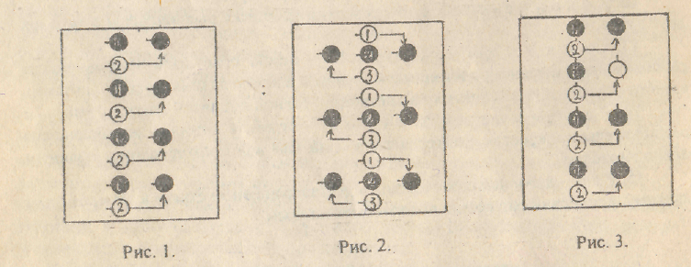
Перестроение из шеренги уступом. После предварительного расчета (6 -3 - на месте, 6 - 4 - 2 - на месте и др.), подаётся команда: "По расчету шагом марш!" Занимающиеся выходят на положенное им по расчету количество шагов. Преподаватель ведет подсчёт на один больше, максимального количества шагов. При расчете 6 - 3 - на месте - до семи.
Для обратного перестроения подаётся команда: "На свои места шагом - Марш!". Все выходившие из строя делают поворот кругом, и идут на свои места и, дойдя до них, выполняют поворот кругом. Преподаватель ведет подсчёт до тех пор, пока последний вошедший в строй не сделает поворот кругом (рис.4).
Перестроение из одной колонны в три уступом. После предварительного расчёта по три подаётся команда: "Первые номера - два (три и т.д.) шага вправо, третьи номера - два (три и т.д.) шага влево шагом - Марш!". По команде занимающиеся выполняют указанное количество шагов.
Для обратного перестроения подаётся команда: "На свои места шагом - Марш!". Перестроение выполняется приставными шагами (рис.5).
Перестроение из шеренги в колонну захождением отделений плечом. После предварительного расчёта по три, четыре и т.д. подаётся команда: Отделениями в колонну по три (четыре) левые (правые) плечи вперед шагом, - Марш!". По этой команде учащиеся, сохраняя равнение по фронту начинают захождение плечом до образования колонны. Вторая команда: "Группа - Стой!".
Для обратного перестроения подаются команды:
1. "Кругом!".
2. "Отделениями в одну шеренгу, правые (левые) плечи вперёд шагом - Марш!".
3. "Группа - Стой!". Последняя команда подаётся в тот момент, когда занимающиеся доходят до своего места в шеренге (рис. 6).
Перестроения из колонны по одному в колонну по два (три и т.д.) поворотом в движении. При движении группы налево в обход подаём команда: "В колонну по два (три и т.д.) налево - Марш!". После поворота первой двойки (тройки и т.д.), следующие делают поворот под команду своего замыкающего, на том же месте, что и первые.
Для обратного перестроения подаются команды:
1. "Напра-Во!".
2. "В колонну по одному направо в обход шагом - Марш!".
При обучении целесообразно предварительно рассчитать учащихся по два (по три и т.д.) рис. 7.
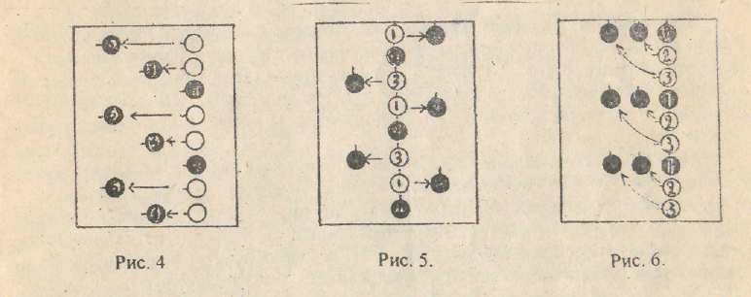
Перестроение из колонны по одному в колонну по два, четыре, восемь дроблением и сведением.Перестроение выполняется в движении.
Команды:
1. "Через центр - Марш!" (как правило, подаётся на одной из середин).
2. "В колонны по одному направо, налево в обход - Марш!" (подаётся на противоположной середине). По этой команде первые номера идут направо, вторые - налево в обход.
3. "В колонну по два через центр - Марш!", подается при встрече колонн (рис. 8 а, б, в). Обратное перестроение называется разведением и слиянием.
Сведение - соединение колонн низшего порядка в колонну высшего порядка.
Разведение - деление колонны высшего порядка на колонны низшего порядка.
Перестроение из колонны в круг производится по команде "Взявшись за руки, в круг, шагом - Марш!" (предварительно преподаватель обозначает центр будущего круга). По этой команде оба фланговые заходят вокруг указанной точки до взаимной встречи, "размыкая" всех занимающихся на указанный интервал.
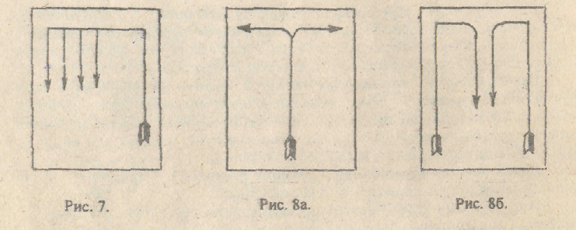
Перестроение из одного круга в два. Подаются команды: 1. "По три - Рассчитайсь!". 2. "Вторые номера три шага (два и т.д.) вперёд, третьи номера полшага вправо, шагом - Марш!". Занимающиеся выполняют указанные действия. Обратное перестроение производится по команде: "В один круг - Стройся!". По этой команде все выполняется в обратном порядке (с поворотом кругом) рис. 9 а.
Перестроение из одного круга в три. Подаются команды: 1. "По семь - Рассчитайсь!", 2. "Четвертые номера шесть шагов вперёд, вторые и шестые - три шага вперёд, седьмые полшага вправо, шагом.- Марш!". Занимающиеся выполняя указанные действия, перестраиваются в три круга. Обратное перестроение производится по команде: "В один круг - Стройся!", по которой занимающиеся становятся на свои места с поворотом кругом.
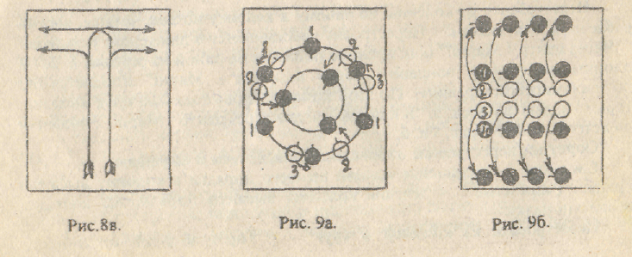
Зигзаг - фигура состоять из двух или более соединённых углов. При подаче команд указываются те точки площадки, через которые занимающиеся должны пройти. Например, при по строении острого угла, колонна идет в обход по левой границе зала: на левой середине подается и команда: "К верхней середине - Марш!", и занимающиеся перемещаются к верхней середине зала обозначая острый угол. Таким образом можно построить любую фигуру (рис. 27).
Круг. Для построения круга необходимо на одной из середин площадки подать команду: "По кругу - Марш!", по которой начинается построение круга (рис. 28). При подаче команды с указанием какой либо точки зала, круг строится соответственно указанию. Например, "По кругу через центр - Марш!". В этом случае направляющий строит круг, проходя через центр (рис. 29).
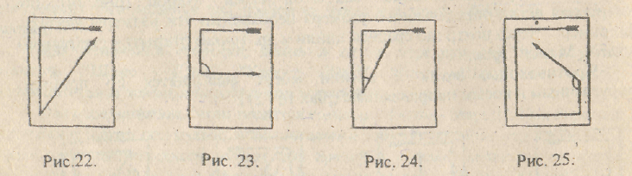
Дуга - фигура равная половине круга. Для построения дуги подаётся команда: "Дугой - Марш!". После команды занимающиеся начинают строить дугу (рис. 30). При подаче команд с указанием какой либо точки, дуга строится соответственно этому указанию: "Дугой до центра - Марш!" (рис, 33 а) или "Дугой направо (налево) - Марш!" (рис. 31б). Во всех случаях направляющий, пройдя по окружности половину круга, обозначает шаг на месте, а остальные участники выравниваются по дуге.
Противодуги - фигура, состоящая из двух соединённых дуг, построенных в разных направлениях. При построении фигуры указывается точка соединения двух дуг. Например, "Противодугами через центр - Марш!" (рис.32).
Восьмёрка - состоит из двух противодуг. При построении фигуры также указывается точка через, которую происходит построение. "Восьмеркой, через центр - Марш!". В указанной точке производится скрещение (занимающиеся проходят через точку по очереди) рис. 33.
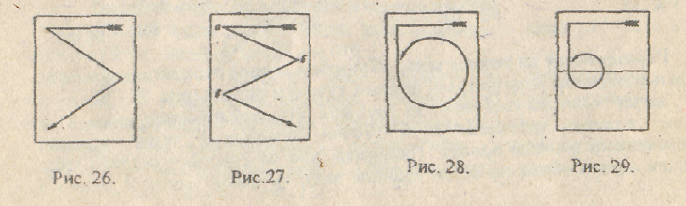
Спираль - построение начинается, как правило, из круга и может быть открытой и закрытой. По команде: "Закрытой спиралью - Март!", направляющий закручивает спираль (постепенно уменьшая радиусы), сохраняя интервал в один шаг. Построив спираль, обозначает шаг на месте, остальные сохраняют дистанцию в один шаг (рис, 34). Выход из спирали осуществляется поворотом кругом.
По команде: "Открытой спиралью - Марш!", выполняется то же, что и в первом случае, но интервал между кольцами спирали - два шага. Выход из открытой спирали осуществляется противоходом (рис. 35).
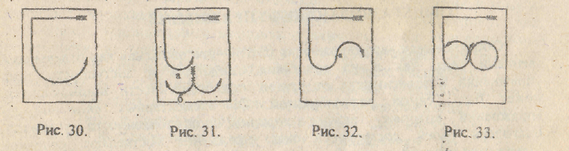
Скрещение - прохождение встречных колонн через одну точку. Прохождение производится последовательно, по очереди (рис. 36).
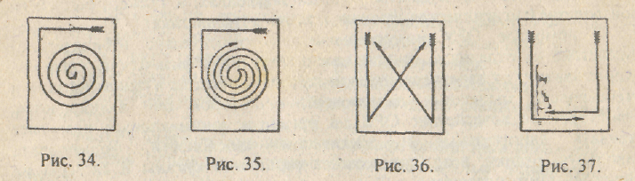
Проходы. 1. Команда; "Проход - Справа!". Встречные колонны по одному проходят, одна мимо другой на расстоянии одного шага придерживаясь правой руки (рис. 37) или левой руки, при команде: "Проход - Слева!".
2. Встречные колонны "по два" могут проходить справа (рис, 38) или слева (как в колонны по одному), а также внутри или снаружи - по команде Проход - Внутри!" (рис. 39), снаружи по команде: "Проход - Снаружи!" (рис. 40), и колоннами по одному - по команде: "Колоннами по одному проход, проход - Справа (слева рис. 41).
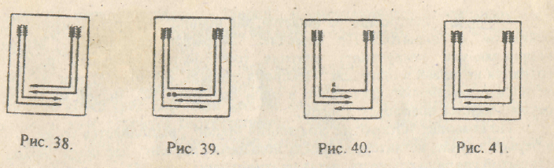

Задание. 2 Выберите правильный вариант ответа.
Вопрос №1
Как называется вид строя изображённый на рисунке?
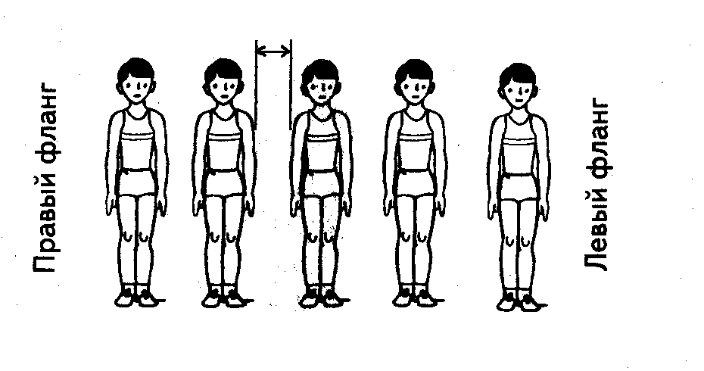
а) колонна
б) шеренга
в) линия

Вопрос №2
Как называется расстояние между занимающимися, изображённое на рисунке?
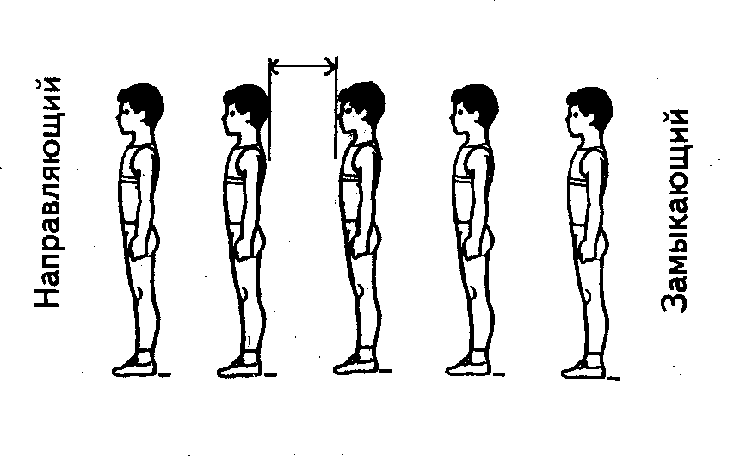
а) дистанция
б) интервал

Вопрос №3
Какой кувырок изображён на рисунке?
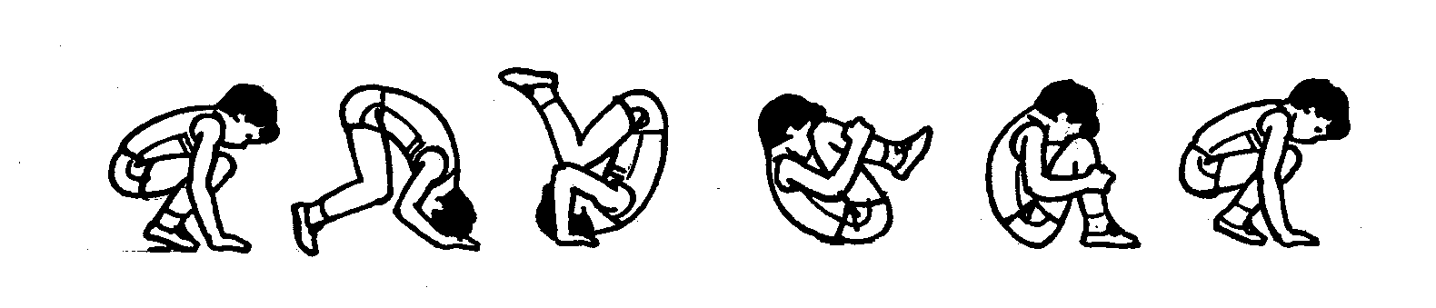
а) кувырок назад
б) кувырок вперёд
в) перекат вперёд, назад

Вопрос №4
На каком рисунке изображена стойка на лопатках перекатом назад из упора присев?
а)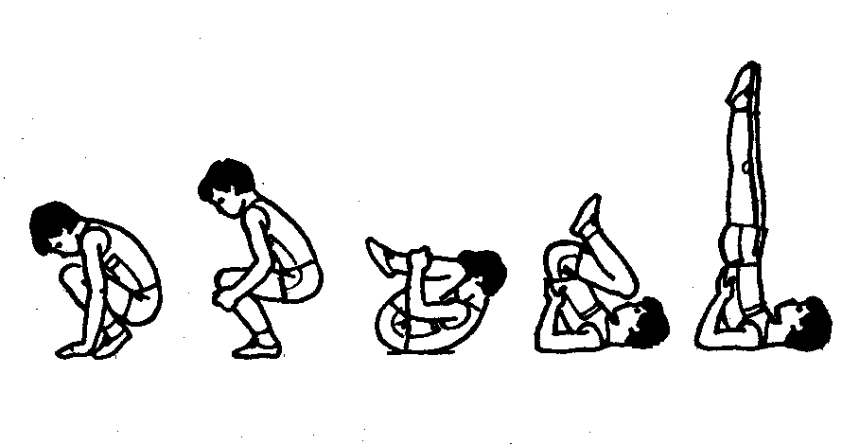
б)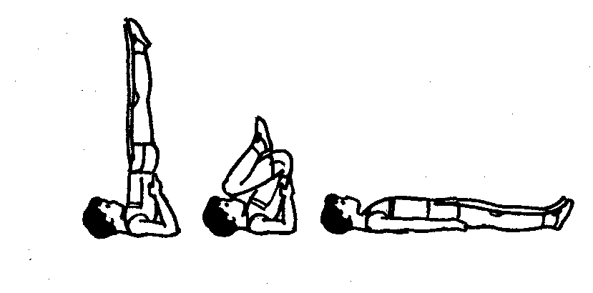
в) 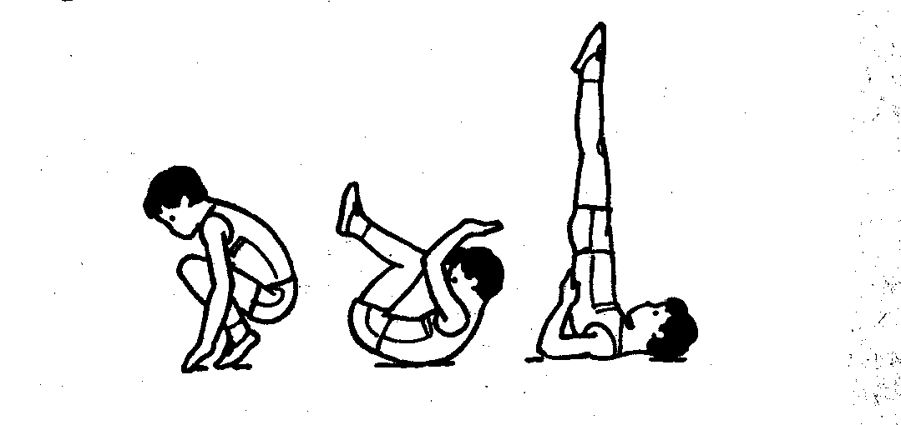

Вопрос №5
На каком рисунке изображено лазание по канату в два приёма?
а) 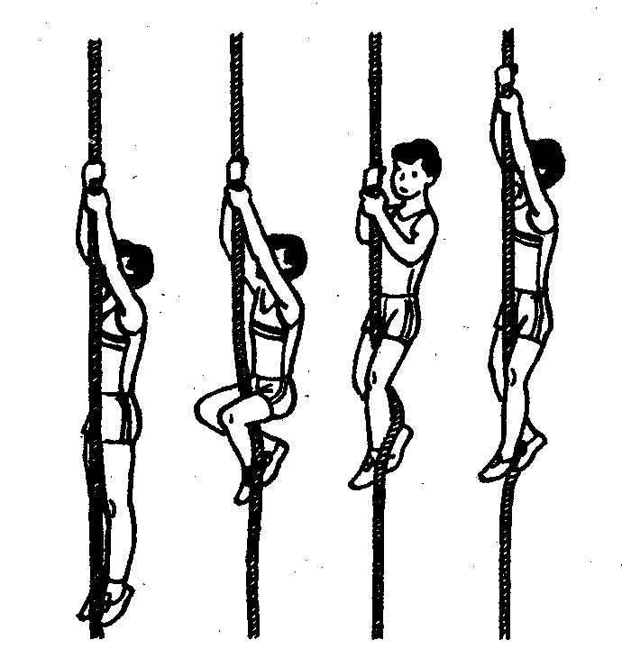
б) 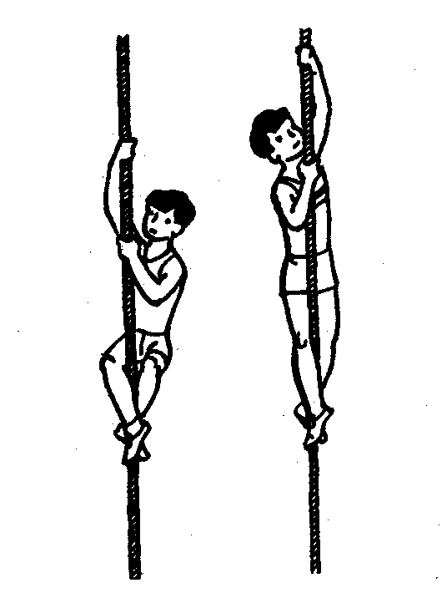

Вопрос №6
На каком рисунке изображено положение «Основная стойка»?
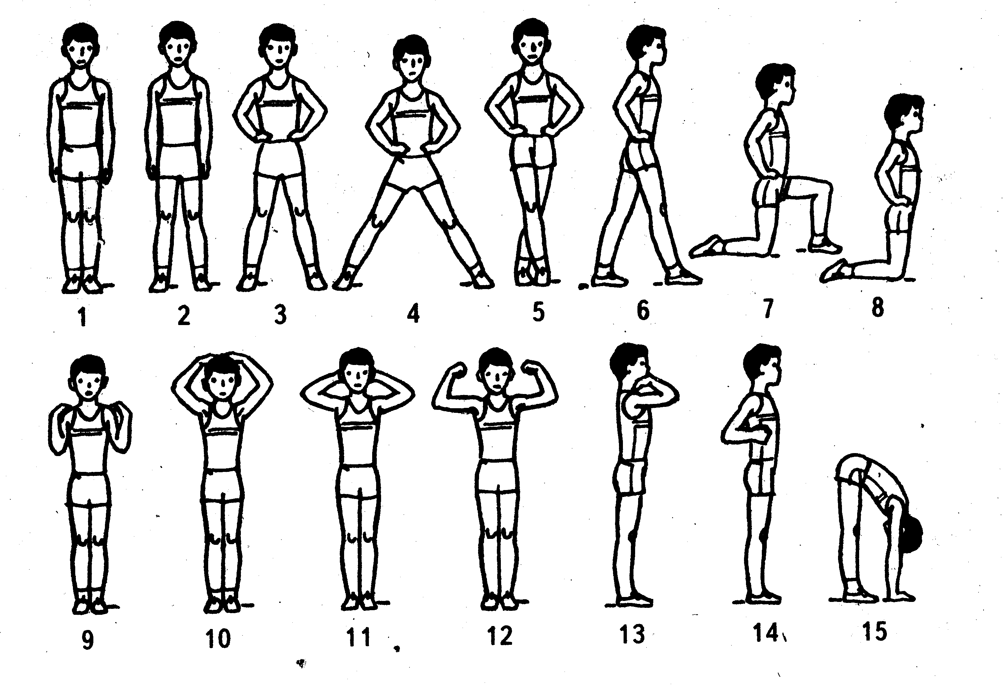
Вопрос №7
На каком рисунке изображено положение «Стойка ноги врозь, руки на пояс»?
Вопрос №8
На каком рисунке изображено положение ног «Руки вверх наружу»?
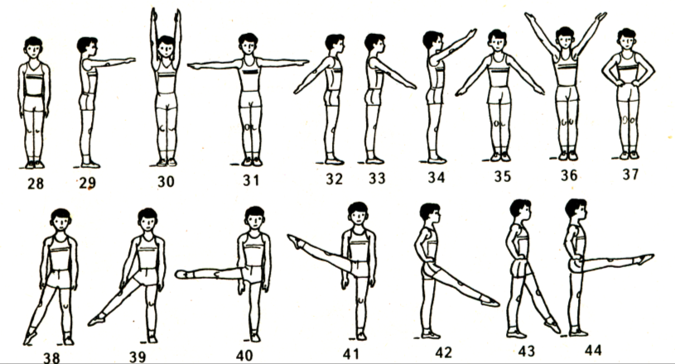

Вопрос №9
На каком рисунке изображено положение «Сед»?
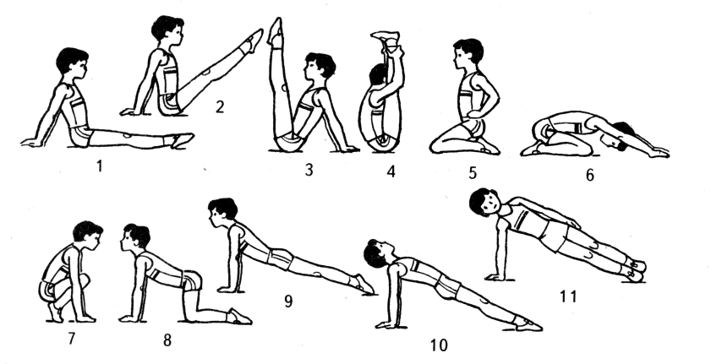

Вопрос №10
На каком рисунке изображено положение «Палка перед грудью»?
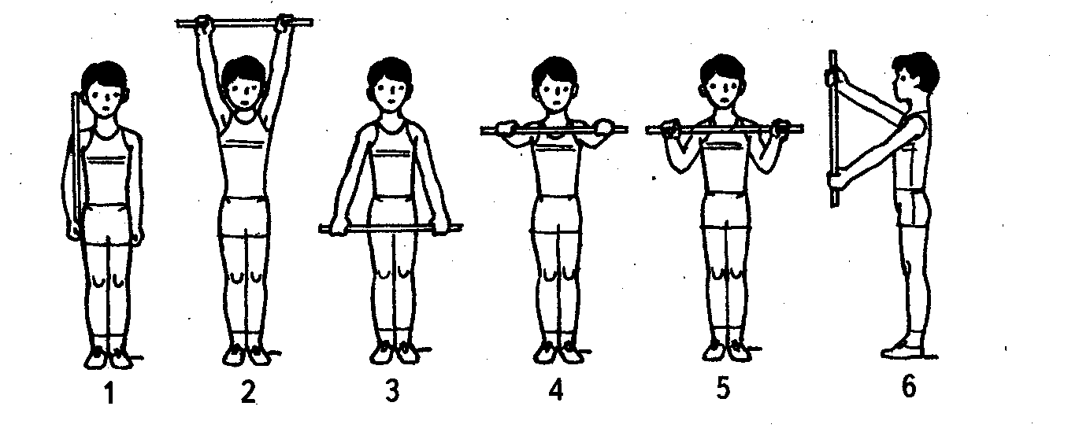

Вопрос №11
На каком рисунке изображено положение «Сед углом»?

Задание. 3 Разгадайте кроссворд.

 |  |  |  | ²
 |  | ¹ |  |  |  |  |  |  |  |  | ⁸
 |  |  |  |  |  |  |  |  | ⁶
 |  |  |  | ³ |  |  | ⁵
 |  |  |  | ⁴
 |  |  |  |  |  |  |  |  |  |  |  |  | ¹⁵
 |  |  |  |  |  |  | ¹¹
 |  |  |  |  |  |  |  |  |  |  |  |  |  |  | ¹⁷
 |  |  | ⁷ |  | ¹⁰ |  |  |  | ¹⁴ |  | ¹⁶
 | ⁹
 | ¹²
¹³

1) Размещение занимающихся для совместных действий.
2) Дугообразное движение рукой в любой плоскости с возвращением в исходное положение.
3) Подводящие упражнения для обучения кувыркам.
4) Положение гимнаста на снаряде, при котором его плечевая ось находится выше опоры.
5) Групповое размещение учащихся в виде композиционно оформленной фигуры.
6) Система физич. упражнений и гигиенических средств, используемых в целях общего всестороннего физич. развития и оздоровления занимающихся, укрепления здоровья, гармонического развития всех органов и систем человека, а также его физич. качеств (силы, быстроты, гибкости, ловкости и выносливости).
7) Выставление ноги в любом направлении с одновременным ее сгибанием.
8) Сторона строя, в которую занимающиеся обращены лицом.
9) Правая и левая оконечности строя.
10) Выполнение спортсменом набора технических элементов различной сложности в гимнастике называется.
11) Дугообразное, максимально прогнутое положение, спиной к опорной плоскости, с опорой руками и ногами.
12) Расстояние между занимающимися в глубину строя в колонне.
13) Назовите правильно переход из виса в упор.
14) Расстояние по фронту между занимающимися.
15) Человек занимающийся, двигающийся в колонне первым в указанном направлении.
16) Сторона строя, противоположная фронту.
17) Человек занимающийся, двигающийся в колонне последним.

Модуль 2 Обучение тактическим действиям и совершенствование технических действий в базовых видах спорта
Тема самостоятельной работы Волейбол
Форма контроля самостоятельной работы контрольная работа
Оценочные материалы контроля самостоятельной работы

Контрольная работа № 2
Обучающийся знакомится с содержанием контрольной работы и переходит к индивидуальному и самостоятельному выполнению практического раздела. В практическом разделе обучающийся должен выполнить 3 задания и оформить их в виде печатной работы.

Задание 1. Выполнить тестовые задания (выбрать правильный вариант ответа).
Задание 2. Составить конспект по плану (раскрыть каждый пункт плана, 3-5 предложений).
Задание 3. Найти соответствие (подобрать к понятию верное пояснение).

Задание. 1 Выполните тестовые задания
1.Размер волейбольной площадки?
А) 8 х16м
Б) 9х18м
В) 10х20м
Г) 12х24м
2. Высота волейбольной сетки для мужчин?
А) 240 см
Б) 242 см
В) 243 см
Г) 245 см
3. Высота волейбольной сетки для женщин?
А) 220см
Б) 223см
В) 224 см
Г) 225см
4. Максимальная окружность волейбольного мяча?
А) 64 см
Б) 65 см
В) 66 см
Г) 67 см
5. Максимальный вес волейбольного мяча?
А) 260 гр
Б) 270 гр
В) 280 гр
Г) 300 гр
6. Максимальный состав игроков команды в волейболе?
А) 10
Б) 12
В) 14
Г) 16
7. Максимальное количество замен в партии?
А) 3
Б) 4
В) 6
Г) 8
8. Команде дано право на максимальное количество ударов (без блокирования). Сколько?
А) 1
Б) 2
В) 3
Г) 4
9. Сколько раз можно подбросить мяч для подачи?
А) 1
Б) 2
В) 3
Г) бесконечно
10. Сколько времени после свистка судьи дается на выполнение подачи?
А) 3 секунды
Б) 5 секунд
В) 8 секунд
Г) 10 секунд
11. Сколько времени дается на перерыв между партиями?
А) 30 сек.
Б) 1 мин.
В) 3 мин.
Г) 5 мин.
12. Игрок либеро является……
А) игроком нападения
Б) подающим игроком
В) игроком защиты
13. Диагональным игроком является …..
А) нападающий игрок второго темпа, атакующий с краев сетки
Б) игрок, атакующий с задней линии
В) нападающий игрок первого темпа, атакующий с третьей зоны
14. Волейбол, в переводе с английского это - ……..
А) «мяч над сеткой»
Б) «игра в мяч руками»
В) «парящий мяч»

Задание. 2 Составьте конспект по плану
1. Классификация упражнений.
2. Понятие «техника волейбола» и элементы техники волейбола (прием передачи, перемещения, нападающий удар, подача, блокирование).
3. Основы методики обучения технике приема-передачи двумя руками
сверху и снизу, назад за голову.
4. Основы методики обучения технике подач.
5. Основы методики обучения технике нападающего удара.
6. Основы методики обучения технике выполнения одиночного
блокирования.
7. Классификация типичных ошибок в технике волейбола и способы их
предупреждения.

Задание. 3 Найдите соответствие
1. Соответствие видов передач и их содержания:
1) длинные а) направлены через зону
2) скоростные б) более 16 м/с
3) низкие в) высота траектории полета мяча над сеткой до 1 м
г) до 16 м/с
д) направлены в соседнюю зону
е) высота над сеткой до 2 м

2. Соответствие понятий технических приемов и их содержания:
1) зона а) нападающий удар перед пасующим и сзади него
2) прострел б) удар по мячу в момент появления его над сеткой
3) возврат в) удар с участием нескольких нападающих в одной зоне
г) нападающий удар с низкой передачи из зоны в зону
д) нападающий удар с высокой траектории в зону

3. Соответствие видов подготовки и их содержания:
1) психологическая а) комплекс развития определенных сторон
психики игрока
2) теоретическая б) определяется знаниями по следующим
разделам: история, техника, тактика и т.д.
3) соревновательная в) серия контрольных, товарищеских и официаль-
ных соревнований
г) упражнения с игровыми заданиями,
учебные игры
д) процесс обучения и совершенствования
движений для овладения техническими приемами

4.Соответствие судей и их прав:
1) первый а) выносит предупреждения командам
2) второй б) разрешает перерывы, контролирует их про-
должительность
3) секретарь в) разрешает капитану команды записать
в протокол протест
г) показывает сигнал о заступе любого игрока
д) ведет протокол в соответствии с правилами

5. Соответствие высот инвентаря и их содержания:
1) 180 см а) высота сетки у мужчин
2) 224 см б) высота сетки у женщин
3) 243 см в) высота ограничительных антенн
г) высота от пола до верхнего края судейской вышки
д) ширина зоны, в которой осуществляется подача

Модуль 3 Совершенствование тактических и технических действий в базовых видах спорта
Тема 1 Легкая атлетика
  - Техника безопасности на открытой площадке.
  - Техника ходьбы и бега.
Форма текущего контроля успеваемости: тестирование в ИС.
Оценочные материалы текущего контроля успеваемости.
Вопросы для самоконтроля:
- Общие требования, требования техники безопасности перед началом занятий.
- Требования техники безопасности во время занятий, требования техники безопасности в аварийных ситуациях.
- Требования техники безопасности по окончании занятий.
- Характеристика техники спортивной ходьбы.
- Характеристика техники бега на короткие дистанции.
- Характеристика техники бега на средние дистанции.
- Характеристика техники бега на длинные и сверхдлинные дистанции.
Тестовые задания:
1. В чем заключается умение бежать свободно?
- умение расслаблять мышцы, не участвующие в работе
- умение бежать укороченным шагом
- умение напрягать мимические мышцы
- умение бежать широким шагом
- умение закрепощать мышцы, участвующие в работе
2. При беге по повороту туловище наклоняется влево для того, чтобы:
- уравновесить действие центробежной силы
- увеличить скорость бега
- сохранить ритм бега
- уравновесить действие центростремительной силы
- контролировать соперника
3. Величина наклона туловища при беге по повороту зависит от:
- скорости
- гибкости
- ловкости
- роста;
- веса тела
4. Какая задача бегуна при выходе с поворота на прямую дорожку?
- сохранить структуру бега
- увеличить длину шага
- стараться не упасть
- уменьшить длину шага
- самоконтроль
5. Какое дыхание у спринтера во время бега на 100м?
- поверхностное
- полуглубокое
- частое
- редкое
- глубокое
6. Основной комплекс упражнений при обучении техники бега:
- специальные беговые упражнения
- упражнения на гибкость
- упражнений на внимание
- упражнения на ловкость
- бег в гору
7. Средство для уменьшения латентного периода двигательной реакции:
- бег по сигналу из различных положений
- повторный бег
- бег с ускорением
- интервальный бег
- прыжки в длину с разбега
8. Причина излишней напряженности в беге:
- неумение расслаблять мышцы
- атмосферное давление
- магнитные бури
- отсутствие психологического настроя
- слабая физическая подготовка
9. Основная двигательная установка на финише:
- продолжить быстрый бег за линией финиша
- остановиться в финишном створе
- упасть на финише
- выполнить прыжок на финишную ленточку
- сделать глубокий вдох
10. Что влечет к потере равновесия на финише?
- преждевременный наклон туловища
- окончание бега до финиша
- отклонение туловища назад
- эмоциональная неустойчивость
- слабые физические качества

Модуль 3 Совершенствование тактических и технических действий в базовых видах спорта
Тема 2 Туризм.
2.1 Инструктаж по технике безопасности. Туристический быт. Туристическое снаряжение.
2.2 Способы вязки узлов.
2.3 Техника страховки, самостраховке в туризме.
2.4 Техника подъема, спуска, переправы.
Форма текущего контроля успеваемости: тестирование в ИС.
Оценочные материалы текущего контроля успеваемости.
Вопросы для самоконтроля:
- Общие требования по технике безопасности на занятиях туризмом.
- Туристический быт.
- Туристическое снаряжение.
- Виды узлов.
- Страховка, самостраховка в туризме.
Тестовые задания:
1. Техника туризма – это
- совокупность приемов преодоления естественных препятствий туристского маршрута и умений туристов
- подготовка к походу
- совокупность средств и действий, необходимых для прохождения маршрута
- составление плана
2. Какими могут быть цели подхода
специальными
развлекательные
экологическими
физическими
3. На какие два вида разделяют тактику туристского похода
- предпоходная, походная
- походная, предварительная
- спланированная, срочная
- нет правильных ответов
4. Тактика туризма – это
- совокупность средств и действий, необходимых для прохождения маршрута
- совокупность приемов преодоления препятствий и умений туристов
- выбор действий во время похода
- уровень технической подготовки
5. Понятие «время» - это
- суточные и календарные графики движения
- организационный период
- летнее, зимнее, ночное время
- скорость движения тактической единицы
6. Дестинации – это
- местность, отличная от места постоянного проживания индивидуума, или другая страна
- совершение туристского путешествия в свободное время
- временное перемещение
- разработка необходимых действий и приемов
7. Понятие слова «трекинг»
- пешеходное путешествие
- восхождение
- сплав по реке
- велосипедный маршрут
8. К какому виду путешествий более других относится прохождение относительно сложных участков рельефа и форсирование горных потоков
- горный туризм
- водный туризм
- спелеотуризм
- автотуризм
9. К активным видам туризма относятся
- альпинизм, велоспорт
- бег трусцой, игра в шашки
- игра в лото, на компьютере
- нет правильного ответа
10. Под «туристским маршрутом» понимается
- заранее спланированная трасса передвижение туристов в течение определенного периода времени
- заранее спланированная трасса передвижения туристов без определенного периода времени.
- не запланированное путешествие
- трасса передвижения без определенного периода времени

Модуль 3 Совершенствование тактических и технических действий в базовых видах спорта.
Тема 3 Лыжная подготовка.
3.1 Инструктаж по технике безопасности.
3.2 Техника лыжных ходов; способов торможений.
3.3 Техника поворотов в движении с переступанием; техника спуска со склона.
Форма текущего контроля успеваемости: тестирование в ИС.
Оценочные материалы текущего контроля успеваемости.
Вопросы для самоконтроля:
- Общие требования по технике безопасности на занятиях по лыжной подготовке.
- Лыжный инвентарь и уход за ним.
- Характеристика одновременного двухшажного хода.
- Характеристика одновременного одношажного хода.
- Характеристика попеременного двухшажного хода.
- Характеристика бесшажного хода.
- Разновидности торможений.
- Характеристика техники поворотов в движении с переступанием.
- Характеристика техника спуска со склона.
Тестовые задания:
1. За счет чего достигается наиболее эффективное преодоление подъемов
- Активной работы рук
- Активной работы мышц туловища
- Активной работы мышц спины
2. В каких условиях применяется подъем ступающим шагом
- Когда скольжение невозможно или нецелесообразно
- Когда очень хорошее скольжение
- Когда плохо видно рельеф трассы
- Когда подъем значительной крутизны
3. При каких условиях применяется подъем «полуелочкой»
- При преодолении склонов наискось
- При преодолении склонов в лоб
- При преодолении пологих склонов
- При преодолении крутых склонов
- При плохом скольжении
4. При каких условиях применяется подъем «елочкой»
- На крутых склонах
- На пологих склонах
- На учебных склонах
5. Когда не применяется подъем «лесенкой»
- Во время проведения лыжных гонок
- Во время туристических походов
- Во время лыжных гонок среди инвалидов
- Во время показательных выступлений горнолыжников
6. Когда применяется низкая стойка спуска
- Требуется развить максимальную скорость
- При неровном и крутом склоне
- В туристических походах
- При выполнении поворотов
- При выполнении прыжков
7. Что позволяет дать стойка отдыха
- Расслабить мышцы ног и спины
- Расслабить мышцы шеи
- Развить максимальную скорость
- Расслабить мышцы рук
8. На каком основании составляется положение о соревнованиях
- Календарного плана и правил соревнований
- Погодных условий
- Пожеланий участников соревнований
- Сбора достаточного количества заявок
9. От чего зависит количественный состав организационного комитета для подготовки и проведения соревнований
- От масштаба соревнований и объема работы
- От удаленности места соревнований
- От количества тренеров и участников
10. На кого возлагается непосредственное проведение соревнований
- Судейскую коллегию
- Спонсоров
- Администрацию области
- Тренеров команд участниц
- Главного судью

Модуль 3 Совершенствование тактических и технических действий в базовых видах спорта
Тема 4 Футбол.
4.1 Инструктаж по технике безопасности на занятиях футболом. Судейские жесты. Разметка площадки. Правила игры.
4.2 Техника передачи мяча внутренней стороной стопы, техника передачи мяча подошвой в спортивной игре «Футбол».
4.3 Техника удара внутренней стороной стопы в спортивной игре «Футбол».
4.4 Техника удара внутренней/внешней частью подъема в спортивной игре «Футбол».
4.5 Техника передачи мяча носком в спортивной игре «Футбол».
4.6 Техника исполнения дальних ударов в спортивной игре «Футбол».
4.7 Техника исполнения штрафных и угловых ударов в спортивной игре «Футбол».
Форма текущего контроля успеваемости: тестирование в ИС.
Оценочные материалы текущего контроля успеваемости.
Вопросы для самоконтроля:
- Общие требования по технике безопасности на занятиях футболом.
- Правила игры в спортивной игре «Футбол».
- Судейские жесты в спортивной игре «Футбол».
- Разметка площадки в спортивной игре «Футбол».
- Разновидности ударов по мячу в спортивной игре «Футбол».
- Разновидности передач по мячу в спортивной игре «Футбол».
- Тактические действия в спортивной игре «Футбол».
Тестовые задания:
1. Как называется отдельная футбольная игра
- матч
- тайм
- период
- сет
2. Сколько длится футбольный матч
- 30 минут
- 150 минут
- 90 минут
- 120 минут
3. Игрок, основной задачей которого является забивание голов, называется
- противником
- нападающим
- защитником
- голкипером
4. Организация, управляющая профессиональным футболом на мировом уровне, называется
- НБА
- ФИФА
- НХЛ
- МАГАТЭ
5. Размеры футбольных ворот
- 6,32 х 2,44 метра
- 7,32 х 1,44 метра
- 7,32 х 2,44 метра
- 8,32 х 3,44 метра
6. Какой год считается датой рождения футбола
- 1863 год
- 1932 год
- 1990 год
- 1812 год
7. Сколько времени длится перерыв между первым и вторым таймом в футбольном матче
- 40 минут
- 15 минут
- 5 минут
- минуты
8. Как называется человек, который следит за исполнением правил на поле во время игры
- запасной игрок
- арбитр
- тренер
- комментатор
9. Как в команде называется человек, который может брать мяч руками на территории штрафной площадки
- вратарь
- защитник
- нападающий
- тренер
10. Красная карточка в футболе - это знак
- удаления игрока с поля
- предупреждения игрока
- выражения благодарности
- окончания матча

Модуль 3 Совершенствование тактических и технических действий в базовых видах спорта
Тема самостоятельной работы Легкая атлетика
Форма контроля самостоятельной работы контрольная работа
Оценочные материалы контроля самостоятельной работы

Контрольная работа № 1
Обучающийся знакомится с содержанием контрольной работы и переходит к индивидуальному и самостоятельному выполнению практического раздела. В практическом разделе обучающийся должен выполнить 3 задания и оформить их в виде печатной работы.

Задание 1. Ответить на вопрос: преимущества прыжка в высоту способом «фосбери-флоп», перечислить его основные этапы.
Задание 2. Найти соответствие.
Задание 3. Заполнить таблицу.

1 задание.
Прочитайте текст и раскройте преимущества прыжка в высоту способом «фосбери-флоп», перечислите его основные этапы (ответ должен содержать 5-7 предложений).

2 задание.
Найдите соответствие.
Основные черты | Характеристика
 | 1.Спортсмены высокого класса в ходьбе на 20 км развивают среднюю скорость более 15 км/ч, что в 3 раза превышает скорость обычной ходьбы
 | 2. 10 шаг/мин и даже несколько больше может достигнуть скороход, не нарушая основного правила ходьбы – перехода ходьбы в бег. Таким образом, движения одиночного шага выполняются примерно за 0,285-0,333 с.
 | 3.Превышает 110 см, а у некоторых скороходов – 115-120 см.
 | 4.Выпрямленная опорная нога
 | 5.Движение вокруг поперечной, сагиттальной и особенно вокруг вертикальной оси
 | 6.Активные движения в переднезаднем направлении

А –высокая частота движений(темп)
Б –движение таза
В–высокая скорость передвижения
Г –в момент вертикали
Д –движения рук
Е –длина шага

3 задание.

Дозаполните таблицу.
Последовательность обучения в беговых видах
Бег на средние и длинные дистанции
Бег на 3000 м с препятствиями

1 задание.
Текст:
Способ «фосбери-флоп» (рис. 1). Бесспорное преимущество этого способа заключается в возможности большего использования горизонтальной скорости для вертикального подъема тела, нежели в прыжках другими способами. От спортсмена здесь не требуется сложной координационной перестройки движений от разбега к толчку, взлету и переходу планки.
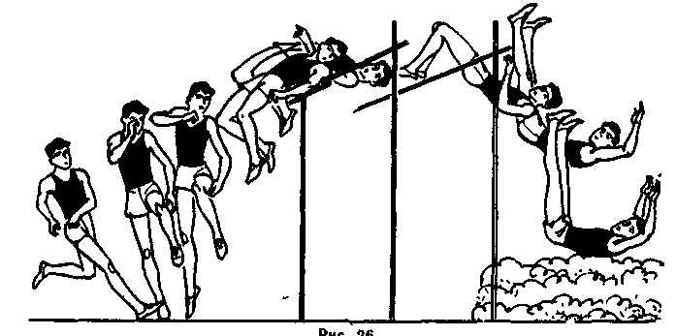

Рис.1. Прыжок в высоту способом «фосбери-флоп»

Разбег в этом способе выполняется по дуге (с забеганием) и начинается под углом 75-90° к планке. По технике и ритму он напоминает разбег прыжка в длину. На последних шагах (при переходе к толчку) опускание ОЦТ тела и подседание на маховой ноге отсутствуют. Это позволяет прыгуну сохранить большую горизонтальную скорость. Толчок выполняется почти боком к планке выставленной незначительно вперед дальней от планки ногой. В связи с этим отталкивание происходит с большей быстротой, чему способствует короткий резкий мах сильно согнутой в колене свободной ногой. Полученный при дугообразном разбеге и толчке вращательный момент позволяет прыгуну во время взлета повернуться спиной к планке. Вслед за этим он как бы ложится спиной на планку, прогибаясь над ней в пояснице. Как только таз оказывается над планкой, прыгун сгибает тело в тазобедренных суставах одновременно выпрямляя ноги в коленных суставах и подтягивая их к себе. Приземление происходит на округленную спину, а порой и на затылочную область, что вызывает необходимость специального оборудования места для приземления.
Анализ техники «фосбери-флоп» свидетельствует о том, что во время толчка, выполняемого с дугообразного разбега, возникает центробежная сила. Именно в этом и заключается отличительная особенность этого способа.
Прыжок в высоту с разбега – это сложный вид; для удобства описания его можно разделить на основные структурные фазы: разбег, отталкивание и переход через планку.
Разбег. Успехи в прыжках в высоту связаны с использованием прыгуном высокой скорости разбега, которая способствует повышению мощности толчка и начальной скорости вылета. В процессе выполнения разбега необходимо функционально подготовить двигательный аппарат (зарядить ноги), обеспечить необходимое нарастание скорости и придать удобное положение телу для отталкивания.

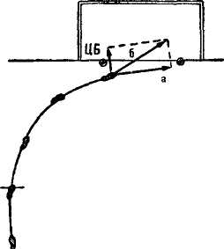

Рис. 2. Схема разбега при выполнении прыжка в высоту

Разбег выполняется вначале по прямой, а затем по дуге в 3 или 5 шагов (рис.2). Дуга в 3 шага рациональна при меньшей скорости разбега, дуга в 5 беговых шагов – при более быстром разбеге. Это объясняется тем, что при больших скоростях и при малых радиусах кривизны дуги развиваются такие центробежные ускорения, что на борьбу с ними затрачивается чрезмерные усилия, снижающие эффективность толчка. Оптимальная скорость разбега находится в тесной связи с количеством беговых шагов. Длина разбега составляет 9-11 беговых шагов, причем выполняется разбег после предварительного подхода в 3-4 шага. Со старта бег начинается с наклоном туловища, плечи и голова подаются несколько вперед.
Шаги со старта в течение всего разбега выполняются на передней части стопы. Техника бега приближена к технике бега в прыжках в длину и выполняется загребающим беговым движением при постановке ног на грунт. Скорость разбега набирается сразу же со старта и постепенно нарастает. Максимальная величина скорости разбега последний 6 шагов составляет 7,9-8,2 м/с, в последнем шаге скорость движения несколько понижается и к моменту постановки толчковой ноги на место отталкивания составляет 7,7-7,8 м/с.
Особенностью разбега «фосбери-флоп» является закругление его на последних 3-5 шагах. При этом возникает центробежная сила, величина которой зависит от скорости разбега, кривизны дуги перемещения прыгуна на последних шагах, а также от массы тела прыгуна. Противодействуя центробежной силе, прыгун должен наклонить туловище внутрь дуги разбега.
Руки при беге по дуге работают асимметрично. С момента входа в поворот рука, одноименная маховой ноге, отводится назад с некоторым занесением локтя за спину, а рука, расположенная ближе к центру дуги, выносится вперед и несколько внутрь.
Ступни ног следует ставить вдоль линии разбега, не разворачивая носки кнаружи. Особо это надо выдержать при беге по дуге и постановке толчковой ноги на место отталкивания. Длина последнего шага по сравнению с предпоследним уменьшается на 10-15 м. С ростом спортивного мастерства у прыгунов в высоту большое значение приобретает не столько абсолютная скорость разбега, сколько характер нарастания темпа шагов в заключительной части разбега
Отталкивание. В толчке необходимо сообщить телу максимальную скорость вылета, создать оптимальный угол вылета и обеспечить оптимальное положение прыгуна для эффективного перехода планки.
Постановка ноги на место отталкивания осуществляется широким беговым движением почти плоско, не упираясь в пятку, сразу на всю стопу. Чем меньше будет акцентироваться постановка толчковой ноги с пятки, тем быстрее можно выполнить отталкивание. Время отталкивания в прыжке «фосбери-флоп» длится в пределах 0,17-0,19 сек. В фазе амортизации необходимо уменьшить величину вертикальных и горизонтальных усилий, возникающих при постановке толчковой ноги, подготовить опорно-двигательный аппарат к активному отталкиванию и более эффективно преобразовать горизонтальную скорость, приобретенную в разбеге, в вертикальную скорость полета.
В фазе амортизации, когда увеличивается напряжение мышц опорной ноги, мышцы работают в уступающем режиме. В фазе отталкивания мышцы работают в преодолевающем режиме. Данная фаза является наиболее важной, так как ее параметры определяют в конечном итоге скорость вылета ОЦМТ спортсмена. Угол в коленном суставе в момент постановки ноги на место отталкивания не превышает 160°. С постановкой толчковой ноги начинается сгибание в коленном суставе. Угол сгибания толчковой ноги в коленном суставе равен 140-145°. Сокращение времени выполнения фазы амортизации (0,07-0,085 с) обусловливает более быстрое выполнение активного отталкивания. Отталкивание выполняется в результате взаимодействия всех частей тела прыгуна. Происходит резкое разгибание в коленном, голеностопном и тазобедренном суставах, быстрое подбрасывание маховой ноги и рук вперед-вверх и вытягивание тела вверх.
Особенностью толчка является активное стремление прыгуна удержать таз от бокового «сноса» с толчковой ноги. Поэтому в момент входа на толчковую ногу согнутая маховая нога и руки одновременно выносятся вперед-вверх и бедро маховой ноги подворачивается внутрь, а голень отводится несколько в сторону планки. Это движение способствует удержанию таза на линии действия силы толчка.
Величина ударных усилий у прыгунов стилем «фосбери-флоп», выполняющих мах прямой ногой, колеблется в пределах 400-500 кг, а при махе согнутой ногой усилия меньше и по продолжительности и по величине – 250-400 кг. В классическом варианте «фосбери-флоп» горизонтальные усилия достигают 70-80 кг, а в варианте с выполнением маха прямой ногой – 120-140 кг.
В момент входа в толчок на свободно перемещающееся вперед тело оказывает действие центробежная сила, которая создает пару сил и позволяет перевести тело прыгуна из вертикального в горизонтальное положение. Необходимо стремиться к тому, чтобы горизонтальное положение достигалось телом не столько за счет движения плеч в сторону планки, сколько за счет более быстрого перемещения таза вверх по сравнению с плечами. Чем выше скорость разбега, тем меньше угол вылета. Угол вылета в прыжке «фосбери-флоп» составляет от 50 до 60°.
Переход через планку. Поворот в сторону планки выполняется только после взлета. В момент отрыва от опоры вертикальная скорость ОЦМТ у прыгунов высокого класса колеблется в пределах 4,9-5,2 м/с.
В момент входа на планку одноименная маховой ноге рука направляется в сторону планки при параллельной работе рук. При перекрестной работе рук мах выполняется синхронно двумя руками, и в переходе через планку руки расположены вдоль тела. Такое расположение рук более эффективно, так как при этом положении уменьшается момент инерции и увеличивается угловая скорость опрокидывания тела через планку. Далее прыгун, прогибаясь с максимально опущенными ногами, входит головой и плечами на планку. Маховая нога опускается до уровня толчковой ноги. При переходе через планку ноги сгибаются в коленных суставах и голени. Над планкой прыгун, прогибаясь, поднимает таз, выводя ОЦМТ за пределы своего тела. Когда руки забрасываются назад в момент перехода планки, прогиб происходит больше в грудной части тела, а когда руки находятся вдоль тела — в тазобедренных суставах. Голову необходимо держать подбородком на себя. Траектория движения ОЦМТ спортсмена имеет несколько большую протяженность, чем при прыжке перекидным. Максимальной высоты ОЦМТ прыгуна достигает на расстоянии 20 смза планкой, тогда как при перекидном способе –8 см до планки. Как только таз пройдет планку, начинается уход от нее. Осуществляется он поворотом головы, сгибанием ног в тазобедренных суставах и выпрямлением в коленных. Прыгун как бы соскальзывает ногами с планки. Приземление осуществляется на поролоновые маты на спину и с последующим кувырком через голову.
Обучение прыжку в высоту способом «фосбери-флоп».
Обучение прыжку способом «фосбери-флоп» необходимо проводить там, где есть для приземления мягкие поролоновые маты. Для эффективного овладения техникой прыжка в высоту с разбега способом «фосбери-флоп» занимающиеся должны предварительно овладеть начальной подготовкой (беговой, скоростно-силовой и прыжковой). А также желательно, чтобы они прошли и начальный курс акробатической подготовки. Только после этого можно начинать обучение.

Модуль 3 Совершенствование тактических и технических действий в базовых видах спорта
Тема самостоятельной работы Туризм
Форма контроля самостоятельной работы контрольная работа
Оценочные материалы контроля самостоятельной работы

Контрольная работа № 2
Обучающийся знакомится с содержанием контрольной работы и переходит к индивидуальному и самостоятельному выполнению практического раздела. В практическом разделе обучающийся должен выполнить 3 задания и оформить их в виде печатной работы.

Задание 1. Понятие спортивный туризм и его виды.
Задание 2. Заполнить таблицу.
Задание 3. Решить кроссворд.

Задание 1. После самостоятельного изучения теоретического материала по теме «Туризм» необходимо дать точный и краткий ответ на вопрос, который не должен превышать 5-7 предложений.

Задание 2. Заполните таблицу по образцу

Техника безопасности при тренировочном процессе в природной среде
Опасности | Меры предосторожности
Труднопроходимые болота, реки, пруды | К показанным на карте труднопроходимым болотам, рекам, прудам не приближаться, не входить в них.
Завалы из деревьев
Скальные обрывы
Неблагоприятные погодные условия
Питание
Задание 3. Решить кроссворд.
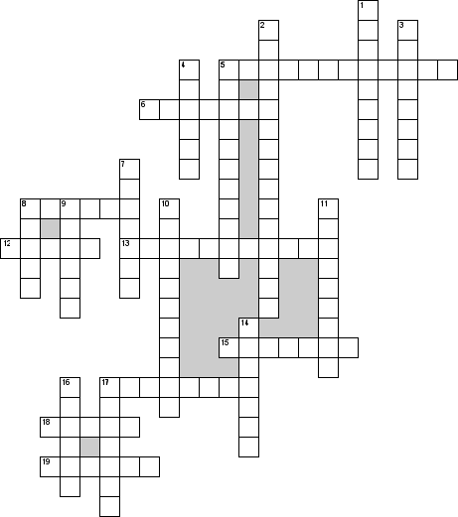

По горизонтали
5. Путешествия по пещерам.
6. Заранее намеченный или установленный путь следования путешественников (туристов) или транспортных средств.
8. Автомобиль для путешествий, дом на колесах.
12. Небольшая часть моря, залива, озера, водохранилища, обособленная от открытых вод частями суши (выступами берегов, скалами и близлежащими островами) и защищённая ими от волн и ветра.
13. Исторический район Лондона, политический и культурный центр города.
15. Главный туристический документ.
17. Спуск по горным рекам и водопадам в гидрокостюмах без применения плавсредств.
18. Максимальный вес или габарит багажа.
19. Человек, посещающий другую страну пребывания в различных целях.
По вертикали
1. Отмена туристической поездки.
2. Стиль жизни и выросший на его основе кодекс правил и норм добропорядочной Европы нового времени, в особенности Англии в период свободного развития капитализма.
3. Столица Шотландии.
4. Отель, в который прибывают гости на время отпуска, с рекреационными целями, для развлечений.
5. Система мероприятий по созданию денежного (страхового) фонда, из средств которого производится возмещение ущерба и выплата иных денежных сумм в результате стихийных бедствий, несчастных случаев, наступления других событий.
7. Время года, сезон, в данной стране, когда туристическая жизнь замирает или находится на низшем уровне.
8. Путешествие на морском или речном судне, с предоставлением услуг перевозки, размещения, питания, развлечений и т.д.
9. Место для ночлега, расположенное на автостраде.
10. Профессионально подготовленное лицо осуществляющее деятельность по ознакомлению объектов и показов.
11. Документ, гарантирующий медицинское обслуживание в случае травмы или болезни.
14. Отдельная постройка, используемая для размещения туристов, часто предлагается в тропических и южных странах.
16. Лондонский театр, в котором играл и частью которого владел Вильям Шекспир.
17. Лагерь для автотуристов.

Модуль 4 Повышение спортивного мастерства в базовых видах спорта
Тема 1 Легкая атлетика.
1.1 Всероссийский физкультурно-спортивный комплекс «Готов к труду и обороне».
Форма текущего контроля успеваемости: тестирование в ИС.
Оценочные материалы текущего контроля успеваемости.
Вопросы для самоконтроля:
1. Предпосылки возникновения комплекса ГТО и дальнейшее его развитие.
2. Основные положения и требования комплекса ГТО.
3. Организация и подготовка к сдаче бега на 100, 2000 или 3000 метров.
4. Организация и подготовка к сдаче подтягивания из виса на высокой перекладине или рывка гири.
5. Организация и подготовка к сдаче подтягивания из виса на низкой перекладине или сгибание и разгибание рук в упоре лежа на полу.

6. Организация и подготовка к сдаче упражнения наклон вперед из положения стоя с прямыми ногами на гимнастической скамье.
Тестовые задания:
1. Кто определяет последовательность прихода участников на финише?
- бригада судей на финише
- судьи на дистанции
- судья-секретарь
- бригада судей-хронометристов
- помощник стартера
2. В какой момент на соревнованиях судья включает хронометр?
- в момент появление огня или дыма из пистолета
- в момент появление стартера
- с разрешения главного судьи
- по сигналу судьи на финише
- при команде «На старт!»
3. Судья останавливает хронометр при пересечении финишного створа:
- любой частью туловища
- рукой
- бедром
- головой
- ногой
4. Какая обязанность у основного стартера?
- подавать команды и сигнал для начала бега
- проверять явку участников забегов
- вести стартовый протокол
- вызывать участников забегов
- фиксировать результат
5. К какой группе относится спортивная ходьба?
- к циклической
- к ациклической
- к циклически – смешанной
- к циклически – ациклической
- к группе риска
6. Сколько шагов в одном цикле движения в спортивной ходьбе?
- два шага
- четыре шага
- три шага
- пять шагов
- один шаг
7. В чем особенность спортивной ходьбы?
- постоянный контакт ног с грунтом
- прохождение момента вертикали
- наличие фазы полета
- реакция опоры
- давление на грунт
8. Энергосберегающим движением в спортивной ходьбе является:
- движение таза вокруг сагиттальной оси
- перекрестное движение рук
- колебания головой
- отклонение туловища
- наклон туловища
9. Достигается оптимальная длина шага в спортивной ходьбе за счет:
- движения таза вокруг вертикальной оси
- покачивания головой
- перекрестной координации рук
- движения таза вокруг горизонтальной оси
- наклона туловища
10. Какая постановка стоп для уменьшения колебания тела в ходьбе?
- ближе к средней линии передвижения
- дальше от средней линии передвижения
- постановка с внутренней части стопы
- постановка с передней части стопы
- перекатывание с внутренней на внешнюю часть стопы

Модуль 4 Повышение спортивного мастерства в базовых видах спорта
Тема 2 Гимнастика.
2.1 Виды гимнастики, гимнастические снаряды.
Форма текущего контроля успеваемости: тестирование в ИС.
Оценочные материалы текущего контроля успеваемости.
Вопросы для самоконтроля:
- Средства гимнастики и их использование в других видах спорта.
- Характеристика видов гимнастики.
- Гимнастические снаряды.
- Значение гимнастики в жизни человека.
Тестовые задания:
1. Из списка снарядов выбрать мужские снаряды спортивной гимнастики
- разновысокие брусья, кольца, конь, мяч
- конь с ручками, параллельные брусья, кольца, гимнастический ковер
- параллельные брусья, диск, обруч, бревно
- перекладина, бревно, кольца
2. Хват бывает
- положительный
- сплошной
- взрослый
- снизу
3. Выход силой или оттолкнувшись из виса в упор
- поворот,
- упор,
- подъем,
- вис
4. Движение или положение, в котором плечи находятся выше точек опоры
- поворот
- упор
- подъем
- вис
5. Переход из упора в вис на перекладине
- спад
- упор
- подъем
- вис
6. Движение или положение, в котором плечи находятся ниже точек опоры
- поворот
- упор
- подъем
- вис
7. Движение тела вокруг вертикальной оси
- поворот
- упор
- подъем
- вис
8. Согнутое положение тела (колени к плечам, локти прижаты, захват за голени)
- поворот
- упор
- спад
- группировка
9. Вращательное движение, с последовательным касанием отдельными частями тела с переворотом через голову
- поворот
- упор
- подъем
- группировка
10. Дугообразное, максимально прогнутое положение тела спиной к опоре
- поворот
- упор
- подъем
- вис

Модуль 4 Повышение спортивного мастерства в базовых видах спорта.
Тема 3 Лыжная подготовка.
3.1 Лыжные гонки, биатлон, лыжное двоеборье.
Форма текущего контроля успеваемости: тестирование в ИС.
Оценочные материалы текущего контроля успеваемости.
Вопросы для самоконтроля:
1. Лыжный спорт, олимпийские виды.
2. Характеристика дисциплин в лыжных гонках.
3. Характеристика биатлона.
4. Характеристика лыжного двоеборья.
Тестовые задания:
1. Что не допускается при прокладке дистанции по лыжным гонкам
- Пересечение железных дорог и шоссе
- Леса
- Гор
- Степей
- Прохождение лыжней вблизи жилых домов
2. Сколько применяется форм жеребьевки в лыжных гонках
- Две
- Три
- Четыре
- Пять
- Шесть
3. Что проводится на соревнованиях крупного масштаба
- Маркировка лыж
- Подогрев лыжни
- Салют на старте
- Денежная лотерея
- Раздача спонсорами лыжного снаряжения участникам
4. Имеют ли право представители команд покидать соревнования до прихода на финиш последнего участника
- Нет
- Да
- Иногда
- Имеют, с разрешения главного судьи соревнований
5. Главный способ предупреждения обморожений на занятиях лыжным спортом
- Визуальный осмотр учащихся
- Принятие стимулирующих препаратов
- Увеличение нагрузки
- Нанесение гигиенических препаратов на открытые участки лица
6. Как называются соревнования где выделяются сильнейшие лыжники для участия в различных соревнованиях
- Отборочные
- Контрольные
- Первенства
- Показательные
- Массовые
7. Для чего проводятся показательные соревнования
- Популяризации лыжного спорта
- Отбора сильнейших лыжников
- Рекламы лыжного инвентаря
- Афиширования предстоящих зачетных соревнований
8. Как называются соревнования на которых спортсмены оспаривают установленный приз различных спортивных или обусловленных организаций
- Кубковые
- Отборочные
- Массовые
- Целевые
- Корпоротивные
9. Какие соревнования проводятся по специальной программе
- Целевые
- Отборочные
- Контрольные
- Специализированные
10. Как называются соревнования проводимые для выполнения лыжниками разрядных норм Единой спортивной классификации
- Классификационные
- Отборочные
- Зачетные
- Показательные
- Целевые

Модуль 4 Повышение спортивного мастерства в базовых видах спорта.
Тема самостоятельной работы Легкая атлетика
Форма контроля самостоятельной работы контрольная работа
Оценочные материалы контроля самостоятельной работы

Контрольная работа № 1
Обучающийся знакомится с содержанием контрольной работы и переходит к индивидуальному и самостоятельному выполнению практического раздела. В практическом разделе обучающийся должен выполнить 3 задания и оформить их в виде печатной работы.

Задание 1. Дать определение что такое бег и ходьба. Сходство и различие между бегом и ходьбой.
Задание 2. Решить тестовые задания.
Задание 3. Заполнить таблицу.

Задание 1. После самостоятельного изучения теоретического материала по теме «Легкая атлетика», необходимо дать точный и краткий ответ на вопрос, который не должен превышать 5-7 предложений.

Задание 2. Выполните тестовые задания
1. Под быстротой как физическим качеством понимают…
а) способность быстро бегать;
б) способность совершать двигательные действия за минимальное время;
в) движения человека, обеспечивающие активное перемещение в пространстве;
г) способность поддерживать высокий темп движения при очень быстром передвижении.

2. Что является мерилом выносливости?
а) амплитуда движений;
в) время;
б) сила мышц;
г) быстрота двигательной реакции.

3. Дополните определение: «Сила – это способность преодолевать… или противостоять ему за счет…..».
а) внутреннее сопротивление; мышечного напряжения;
б) внешнее сопротивление; мышечного усилия;
в) физические упражнения; внутреннего потенциала;
г) физическую нагрузку; мышечного напряжения.

4.Что такое МПК (Максимальное потребление кислорода)…
а) избыточное потребление кислорода после интенсивной работы;
б) вентиляция воздуха в лёгких, использование кислорода тканями;
в) скорость потребление кислорода во время работы;
г) объём потребления кислорода.

5. «Королевой спорта» называют:
а) художественную гимнастику;
б) синхронное плавание;
в) спортивную гимнастику;
г) легкую атлетику.

6. С помощью какого теста лучше всего можно определить уровень развития скоростных способностей?
а) челночный бег 3х10 метров;
б) бег на 60 метров;
в) прыжки в длину с разбега;
г) прыжки через скакалку за 1 минуту.

7. Какие команды подаются судьей на старте бега на 3000 метров?
а) « На старт! Внимание! Марш!»;
б) « На старт! Марш!»;
в) «Внимание! Марш!»;
г) «Приготовиться! Марш!».

8. Какие факторы преимущественно обусловливают уровень проявление общей выносливости?
а) скоростно-силовые способности;
б) лично-психические качества;
в) факторы функциональной экономичности;
г) аэробные возможности.

9. Какова протяженность марафонской дистанции на Олимпийских играх?
а) 42 км195 м;
б) 32 км195 м;
в) 50 км195 м;
г) 45 км195 м.

10. Укажите последовательность решения задач в процессе обучения двигательным действиям.
1.закрепление. 3. разучивание.
2.ознакомление. 4. совершенствование.
а) 1, 2, 3, 4.
б) 2, 3, 1, 4.
в) 3, 2, 4, 1.
г) 4, 3, 2, 1.

11. Какой витамин благоприятно действует на функции центральной нервной системы, повышает сопротивляемость организма к воздействию неблагоприятных факторов? Его недостаток приводит к снижению умственной и физической работоспособности, а избыток – к бессоннице, головной боли, отложению камней в почках.
а) А
б) В
в) С
г) РР

12. Какая дистанция в легкой атлетике не является классической:
а) 100 м;
б) 200м;
в) 500м;
г) 1500м.

Задание 3. Заполните таблицу соответствия
вид бегав легкой атлетике дистанция
1 | бег на короткие дистанции |  | а | 800 м, 1500 м, 3000 м.
2 | бег с препятствиями |  | б | женщины – 100 м, мужчины – 110 м, 400 м.
3 | эстафетный бег |  | в | 100 м, 200 м, 400 м.
4 | бег с барьерами |  | г | 2000 м в манеже и 3000 м на открытом стадионе
5 | бег на средние дистанции |  | д | 4×100 метров, 4×400 метров

Модуль 4 Повышение спортивного мастерства в базовых видах спорта.
Тема самостоятельной работы Лыжная подготовка
Форма контроля самостоятельной работы контрольная работа
Оценочные материалы контроля самостоятельной работы

Контрольная работа № 2
Обучающийся знакомится с содержанием контрольной работы и переходит к индивидуальному и самостоятельному выполнению практического раздела. В практическом разделе обучающийся должен выполнить 3 задания и оформить их в виде печатной работы.

Задание 1. Заполнить таблицу.
Задание 2. Дать характеристику.
Задание 3. Заполнить схему «Виды подъемов».

Задание 1. После самостоятельного изучения теоретического материала по теме «Лыжная подготовка» необходимо заполнить таблицу по образцу.
Команда, упражнение | Организационно-методические указания
«Равняйсь!» | Скрепленные лыжи ставят у носка правой ноги с палками, закрепленными на лыжах и обращенными к лицу. При этом лыжи поддерживают правой рукой и носки лыж слегка наклоняют вперед.
«Смирно!»

«Вольно!»

Повороты на месте

Транспортировка лыж

«Лыжи на плечо!»

«Лыжи под руку!»

«Лыжи к ноге!»

«На лыжи становись!»

«Лыжи снять!».

Задание 2. Охарактеризуйте два вида лыжных ходов заполнив таблицу
ход | попеременный коньковый ход | попеременный двухшажный ход | одновременный бесшажный ход
Цикл хода | Цикл хода состоит из двух скользящих шагов с двумя попеременными отталкиваниями.
Особенности | применяется на подъемах большой крутизны, а также на менее крутых подъемах при мягкой лыжне и плохих условиях скольжения.

Задание 3. Заполните схему, указав виды подъемов на лыжах.

подъемы

Критерии оценивания, применяемые при текущем контроле успеваемости, в том числе при контроле самостоятельной работы обучающихся
контрольная работа | Оценка «5,0» - выставляется за неформальные, полные, грамотные и чёткие ответы на все задания контрольной работы. Правильное и логичное изложение ответа, приведение соответствующего примера (если запрашивается в условии задания. Формулирование краткого вывода из приведённого ответа на поставленный вопрос контрольной работы (если в формулировке вопроса запрашивается формулировка вывода).
 | Оценка «4,0» - выставляется за достаточно полные ответы на все вопросы контрольной работы, правильное проведение анализа и построение ответов, но в изложении ответов имеются недостатки, не носящие принципиального характера и не содержащие грубых ошибок.
 | Оценка «3,0» - выставляется за частично правильные или недостаточно полные ответы на вопросы, свидетельствующие о существенных недоработках обучающегося, за формальные ответы учебного материала, непонимания изучаемых вопросов и явлений, отсутствии приведения необходимых по условию соответствующих примеров. Если ответы на вопросы контрольной работы содержат грубые ошибки.
 | Оценка «2,0» - выставляется если обучающийся не ответил на задания контрольной работы и не справился с предложенными практическими заданиями, включёнными в контрольную работу, а также за бессодержательные ответы на вопросы, незнание основных понятий дисциплины, неумение применить знания практически. «НЕУДОВЛЕТВОРИТЕЛЬНО» - выставляется также в случае, если ответы даны не на задания данной контрольной работы, а на совершенно другую работу.

- Оценочные материалы промежуточной аттестации обучающихся.
Промежуточная аттестация по дисциплине - зачет, проводится в форме тестирования в ИС Университета.
Формирование набора тестовых заданий производится автоматически в информационной системе.
Критерии, применяемые для оценивания обучающихся на промежуточной аттестации
Компьютерное тестирование оценивается исходя из максимальных 100%.
Результаты тестирования (фактические) переводятся в зачетный рейтинг (Рз) по формуле:
Максимальный % тестирования: 100% – соответствует 30 баллам, следовательно:
Рз = результат студента (%) × 30
100%
Шкала перевода процента (%) правильно выполненных тестовых заданий обучающимся в зачетный рейтинг (Рз):
% тестирования | Рз  (в баллах) | % тестирования | Рз  (в баллах) | % тестирования | Рз  (в баллах)
71 | 15 | 79-80 | 20 | 89-90 | 25
72 | 16 | 81-82 | 21 | 91-92 | 26
73-74 | 17 | 83-84 | 22 | 93-94 | 27
75-76 | 18 | 85-86 | 23 | 95-96 | 28
77-78 | 19 | 87-88 | 24 | 97-98 | 29
 |  |  |  | 99-100 | 30
Проходной зачетный рейтинг – 15 баллов это соответствует 71,0 % правильно выполненных тестовых заданий.
Далее рассчитывается дисциплинарный рейтинг:
Расчет дисциплинарного рейтинга (Рд) осуществляется следующим образом: Рд = Ртс + Рз + Рб
где:
Рд – дисциплинарный рейтинг;
Ртс – стандартизированный текущий рейтинг (правила формирования текущего фактического рейтинга (Ртф) обучающихся приведены в пункте 4);
Рз – зачетный рейтинг;
Рб – бонусные баллы.
Рейтинг дисциплины (Рд): | Результат зачета:
Если Рд ≥ 50 - 100 баллов | зачтено
Если Рд ≤ 49 баллов | не зачтено

Критерии, применяемые для оценивания обучающихся при повторной промежуточной аттестации
Если рейтинг текущий стандартизированный (Ртс) менее 35,0 баллов и рейтинг зачетный (Рз) менее 15 баллов, то есть рейтинг дисциплины (Рд) менее 50 баллов - результаты промежуточной аттестации по дисциплине признаются неудовлетворительными (не зачтено) и у обучающегося формируется академическая задолженность. Дисциплинарный рейтинг обучающегося в этом случае не рассчитывается. Ликвидация академической задолженности проводится в соответствие с ниже указанными пунктами.
Дисциплинарный рейтинг при проведении повторной промежуточной аттестации рассчитывается на основании зачетного рейтинга без учета текущего стандартизированного рейтинга в соответствии с «Положением О балльно-рейтинговой системе оценивания учебных достижений обучающихся» П 004.03-2020.
Таблица перевода зачетного рейтинга в дисциплинарный рейтинг при повторной промежуточной аттестации
Рз | Рд | Оценка | Рз | Рд | Оценка | Рз | Рд | Оценка
15 | 50 | зачтено | 20 | 70 | зачтено | 25 | 86 | зачтено
16 | 54 | зачтено | 21 | 74 | зачтено | 26 | 89 | зачтено
17 | 59 | зачтено | 22 | 78 | зачтено | 27 | 92 | зачтено
18 | 64 | зачтено | 23 | 82 | зачтено | 28 | 95 | зачтено
19 | 69 | зачтено | 24 | 85 | зачтено | 29 | 98 | зачтено
 |  |  |  |  |  | 30 | 100 | зачтено

Таблица соответствия результатов обучения по дисциплине и оценочных материалов, используемых на промежуточной аттестации.
№ | Проверяемая компетенция | Индикатор достижения компетенции | Дескриптор | Контрольно-оценочное средство (номер вопроса/практического задания)
1 | УК-7 Способен поддерживать должный уровень физической подготовленности для обеспечения полноценной социальной и профессиональной деятельности | Инд.УК7.1. Применение научно-биологических основ физической культуры и здорового образа жизни при осуществлении профессиональной деятельности | Знать социальную роль физической культуры в развитии личности;  научно-практические основы физической культуры и здорового образа жизни; способы контроля и оценки физического развития и физической подготовленности; правила и способы планирования индивидуальных занятий различной целевой направленности; основные правила, специальную терминологию в базовых видах спорта. | Тестирование в ИС ОрГМУ
 |  |  | Уметь разрабатывать индивидуальный двигательный режим, контролировать и регулировать функциональное состояние организма при выполнении физических упражнений в базовых видах спорта; составлять и выполнять индивидуально подобранные комплексы оздоровительной физической культуры;  демонстрировать технические и тактические действия в базовых видах спорта. | Контрольная работа в ИС ОрГМУ

4. Методические рекомендации по применению балльно-рейтинговой системы
В рамках реализации балльно-рейтинговой системы оценивания учебных достижений обучающихся по дисциплине в соответствии с Положением 004.03-2020 «О балльно-рейтинговой системе оценивания учебных достижений обучающихся» определены следующие правила формирования
- текущего фактического рейтинга обучающегося (Ртф).

4.1 Правила формирования текущего фактического рейтинга обучающегося
Рейтинг текущий фактический (Ртф) по дисциплине (максимально 70 баллов) рассчитывается на основании:
1) Выполненных контрольных работ как среднее арифметическое значение текущих баллов по всем контрольным работам. Включает в себя результаты всех контрольных точек, направленных на оценивание успешности освоения дисциплины в рамках самостоятельной (внеаудиторной) работы.
Результаты выполнения контрольной работы (самостоятельной (внеаудиторной) работы) обучающихся оцениваются как результат проведения текущего контроля.
Критерии оценивания каждой формы контроля представлены в ФОС по дисциплине.
На основании данных результатов формируется средний балл текущей успеваемости, значение которого может быть от 0 до 5 баллов.
Средний балл текущей успеваемости переводиться на максимальные 70 баллов.
Если обучающийся своевременно не предоставил на проверку контрольную работу за обязательные контрольные точки выставляется «0» баллов. По факту ликвидации академической задолженности «0» баллов заменяется на полученные фактические результаты.

